Inhaltsverzeichnis
Teil 6 : Polygone 2
Ziel dieses Abschnitts 2
Physic-Editor 3
Snap Anchor-Points 3
Physik-Simulator 3
Print-Settings 3
Physic-Engine 4
Force Visualisation – Zug und Druckkräfte 4
Schubdüsen 6
Axial Friction 7
Friction-Constraint 7
CollisionMatrix 8
Polygon 9
PointIsInside-Check bei Polygonen (Konvex/Konkav) 10
Fläche eines Polygons über die Trapezformel 11
Fläche eines Polygons über das Kreuzprodukt 13
Schwerpunkt eines Polygons 14
Inertia eines Polygons 15
Konkaves Polygon in konvexe Polygone zerlegen 18
Prüfen das ein Polygon korrekt erstellt wurde 20
Die beiden Polygonarten aus Sicht der Kollisionerkennung 20
Schnittpunkt bei ein EdgePolygon 21
Schnittpunkt PolygonEdge – Circle 21
Schnittpunkt PolygonEdge – konvexes Rigid-Polygon 22
Schnittpunkt bei ein konkaven Rigid-Polygon 25
Schnittpunkt konvexes Polygon mit Kreis 25
Schnittpunkt konvexes Polygon mit Rechteck / anderen konvexen Polygon 26
Broad-Phase Kollisionserkennung 29
Zusammenfassung von Teil 6 30

Teil 6 : Polygone

Ziel dieses Abschnitts
In diesen Abschnitt soll die Physikengine soweit vorbereitet werden, dass mit der Erstellung des Leveleditors (kommt in Teil 7) begonnen werden kann. Es fehlen aktuell noch Polygone (z.B. für den Levelrand), Schubdüsen (für Raumschiffe), Kraftvisualisierung von Stabkräften (für BridgeBuilder) und eine Kollisionsmatrix (um eine Person zu modellieren, welche ihre Arme neben ihren Körper entlang führt).

Physic-Editor

Snap Anchor-Points
Damit man beim Bau eines Greifarms oder Motorrads die Gelenke genau auf den Hauptachsen platzieren kann, soll die PlaceTwoAnchorPointsFunction-Klasse so umgeändert werden, dass bei Drücken der Shift-Taste der Ankerpunkt nun nicht mehr nur im Body-Center platziert wird, sondern dass man noch weitere Punkte zur Auswahl hat.
IEditorShape wird dazu um folgende Methode erweitert:
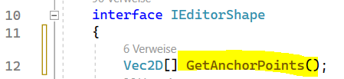
Wenn ich nun beim Ankerpunkt-Platzieren die Shift-Taste halte, dann bekomme ich die blauen Snap-Points angezeigt an denen die Maus dann kleben bleibt, wenn sie drüber fährt:

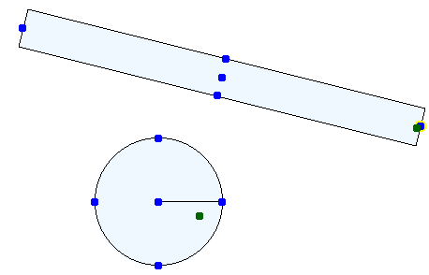
Physik-Simulator

Print-Settings
Für die Testausgabe wird der Simulator um ein Print-Settings-Dialog erweitert:
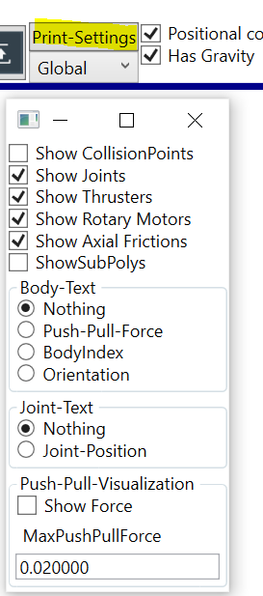

Somit können nun Stabkräfte, Thruster oder Unterpolygone (entstehen, wenn ein konkaves Polygon in konvexe Polygone zerlegt wird) angezeigt werden.

Physic-Engine

Force Visualisation – Zug und Druckkräfte
Bei BridgeBuilder sollen die Stäbe von der Brücke rot angezeigt werden, wenn sie unter starken Druckkräften stehen und blau, wenn sie auseinander gezogen werden. Grün bedeutet geringe Kraft.
Ein Rechteck gilt dann als Stab, wenn es 5 mal so lang wie breit ist. Immer dann, wenn eine Kraft auf ein Körper wirkt, dann wird berechnet, zu wie viel Prozent die Kraft auf das linke Stabende, und zu wie viel Prozent auf das rechte Stabende geht. Die Differenz zwischen den Stabend-Punkten ergibt dann die Zug-Druck-Kraft.
Eine Kraft wirkt immer dadurch auf ein Körper, dass sie ein Angriffspunkt (Ankerpunkt) hat und eine Richtung.
Zuerst berechne ich f, welche angibt, an welcher Stelle des Stabes die Kraft wirkt. Wenn f Null ist, dann liegt die ForcePosition am linken Stabende. Wenn f Eins ist, dann liegt es ganz rechts:
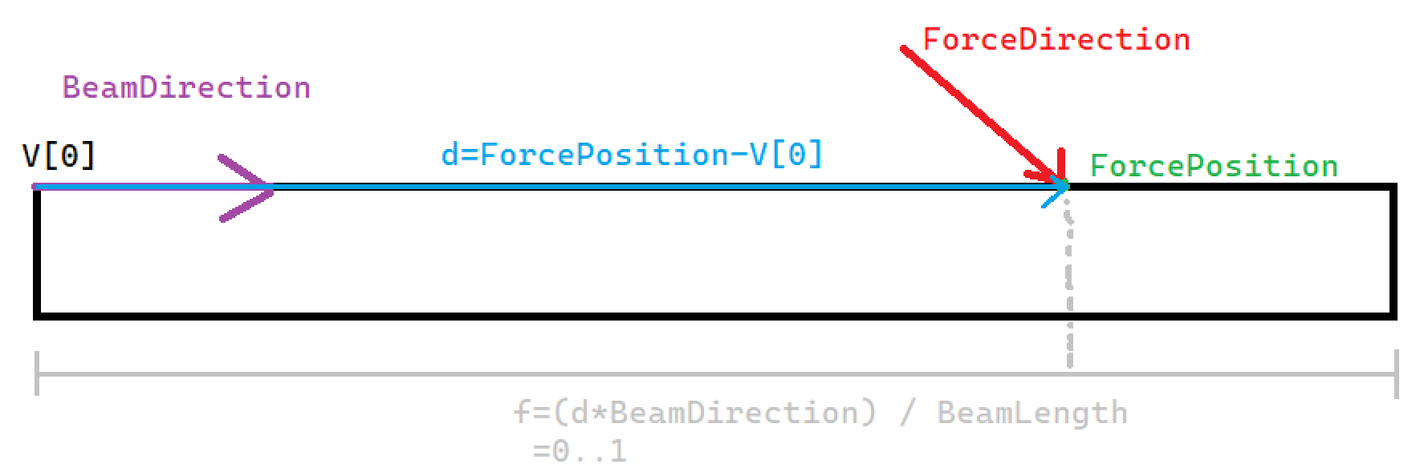
Die RigidRectangle-Klasse wird um die AddTrackForce-Methode erweitert. Diese speichert die Kräfte, welche aufs Stabende wirken. Zuerst wird mit f bestimmt, an welcher Stelle die Kraft ansetzt. Da wir nur die Zug- und Druck-Kräfte in Stabrichtung messen wollen, projeziere ich die Kraft bei Zeile 183 noch in Stabrichtung so dass ich nur noch skalare Kraftwerte für die Stabenden mir merken muss.
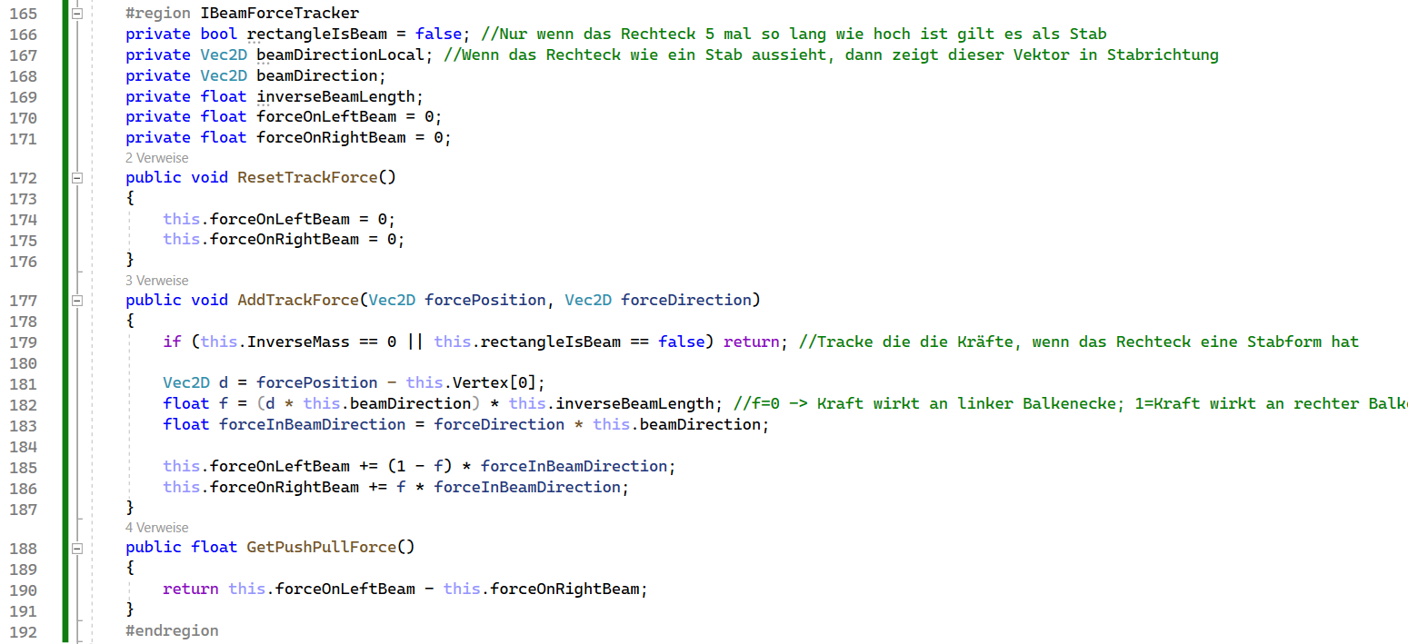
Siehe: PhysicEngine/RigidBody/RigidRectangle.cs
Der ResolverHelper wird nun an zwei Stellen erweitert. Die Gravitationskraft lasse ich aufs Zentrum des Körpers wirken. D.h. die Hälfte dieser Kraft geht jeweils auf die Stabenden.
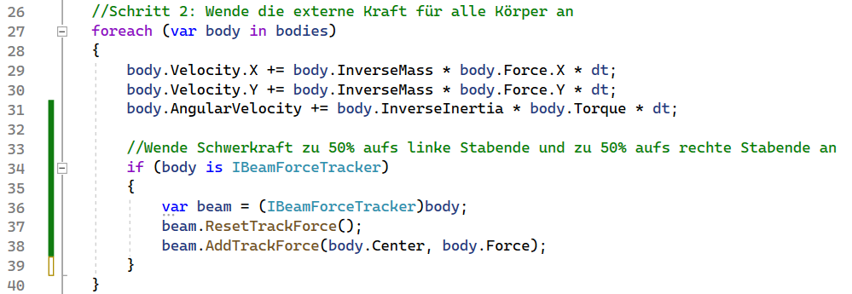
Siehe: PhysicEngine/CollisionResolution/SequentiellImpulse/ResolverHelper.cs

Die Kräfte von den Constraints (Normalkraft, Gelenke, Maus) entnehme ich der AccumulatedImpulse-Variable. Ich rechne den Impuls durch dt-Division in eine Kraft um.
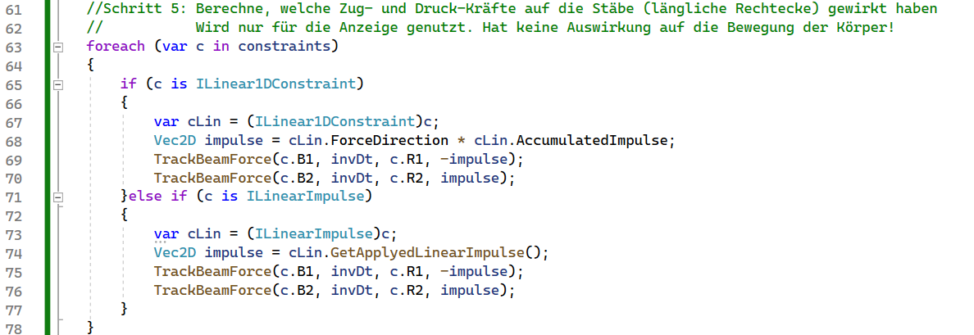
Beispiel Links: Ein 10Kg-Stab hängt an der Decke. Es wirken jeweils 5Kg Gravitationskraft auf die Stabenden und das Weld-Joint zieht den Stab mit 10Kg nach oben. Somit entsteht am oberen Stabende eine Zugkraft von 5Kg und am unteren Ende ziehen 5Kg nach unten. Die Differenz zwischen -5Kg und +5Kg ergibt -10Kg. D.h. Auf den Stab wirkt eine Zugkraft von 10Kg.

Beispiel Rechts: Auf den Stab wirken nur Kräfte die Senkrecht zur Stabrichtung sind. Somit erfolgt auf den Stab überhaupt keine Zug-Druck-Kraft. Die inneren Kräfte, die entstehen, weil in der Mitte was drauf steht werden nicht betrachtet.
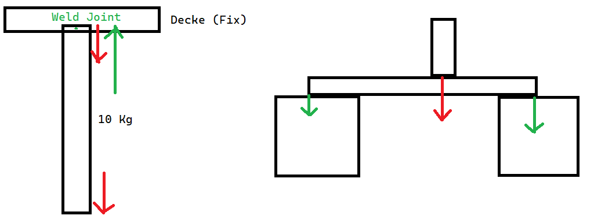
D.h. Diese Art der Kraftvisualisierung eignet sich für Fachwerke, wo die Stäbe nur an den Enden mit Gelenken verbunden sind.
So sieht das ganze dann aus: Links steht der Würfel oben weiter am Stabende. Somit wird der obere Stab mehr auf Zug (Farbe ist mehr Blau) und der untere Stab mehr auf Druck (mehr Rot) belastet. Beim linken Beispiel steht der Würfel weiter links so dass die Kräfte auf die Stäbe weniger Stark sind. Deswegen gehen ihre Farben mehr Richtung grün.
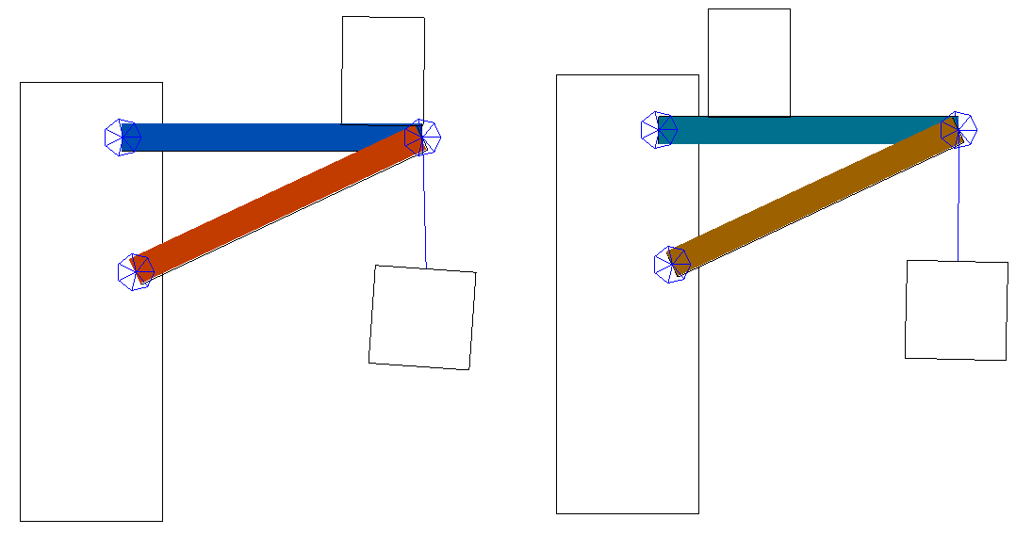

Schubdüsen
Für das Moonlander-Spiel werden Schubdüsen (Thruster) benötigt. Eine Schubdüse hat ein Ankerpunkt bei ein Körper, wo sie dran befestigt ist und sie hat eine Richtung, in welche die Düse zeigt. Im Simulator wird die Düse als Pfeil angezeigt. Sie drückt das Raumschiff in diesen Beispiel nach oben:
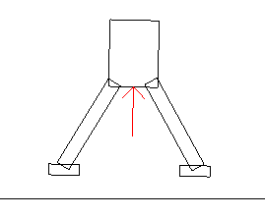
Die Kraft der Schubdüse wird ähnlich wie die Schwerkraft behandelt nur das diese Kraft nicht beim Zentrum ansetzt sondern am Ankerpunkt der Düse. Beim ResolverHelper wird die ApplyExternalForces-Methode noch um den Schubdüsenblock (blau markiert) erweitert:
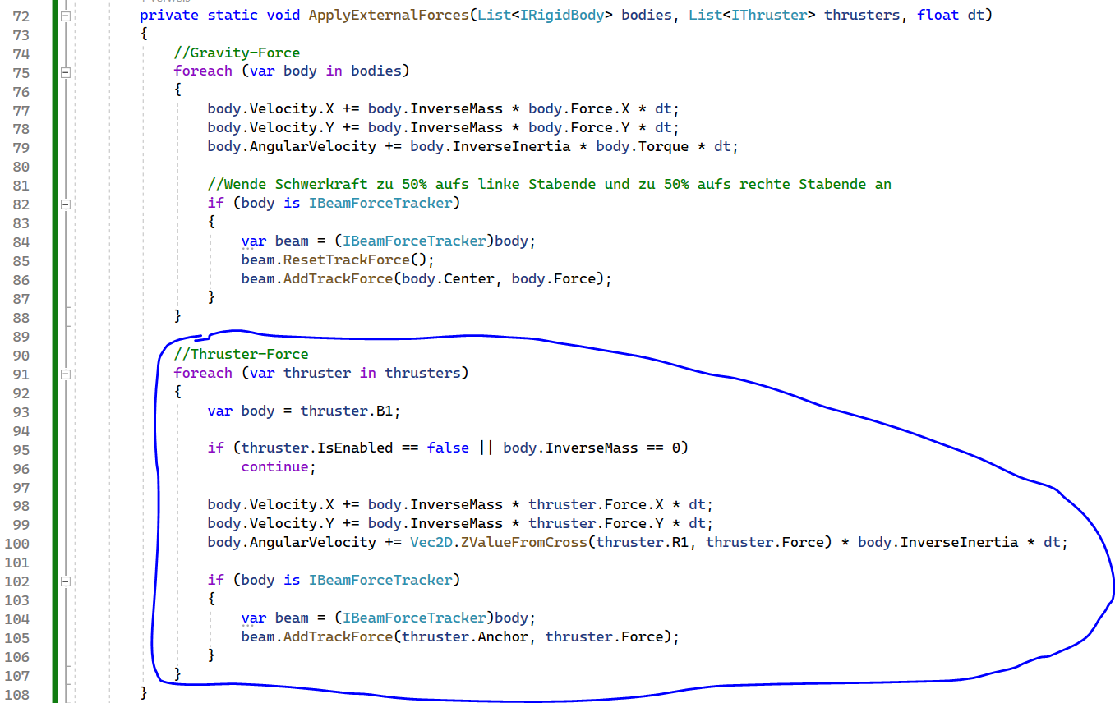
Die PhysicScene speichert die Thruster-Objekte ähnlich wie die Joints in einer Liste, welche über PublicInterface nach außen Steuerbar sind:
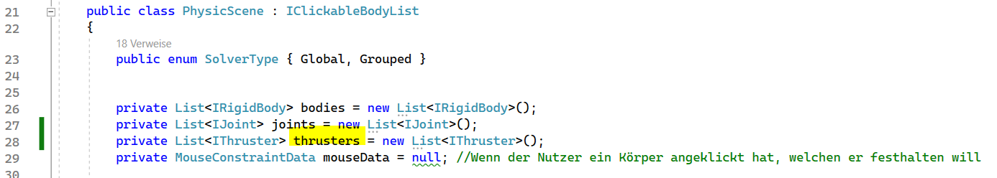

Axial Friction
Wenn man ein 2D-Autospiel erzeugen will, wo man von oben auf das Auto schaut, dann müssen die Räder in Fahrrichtung sich bewegen können aber zur Seite dürfen sie nicht rutschen. Für diese Aufgabe erstelle ich eine AxialFriction-Constraint, welche Reibung für ein Körper nur in eine angegebene Achsenrichtung wirken lässt. Beispiel: Zu sehen ist ein Rad von oben. Wenn nun ein Ball von links gegen das Rad in die Seite stößt (linkes Bild), dann bremst die AxialFriction, welche hier nur horizontal wirkt den Stoß aus. Stößt der Ball in Fahrrichtung gegen das Rad (rechtes Bild), dann macht die AxialFriction nichts und das Rad rollt nach oben davon.
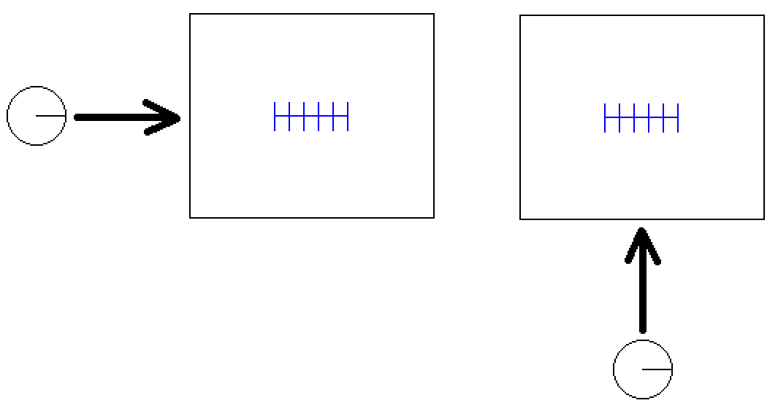
Die AxialFriction wird ähnlich wie eine Schubdüse dadurch definiert, dass man ein Punkt hat, an dem die Reibungskraft wirkt und es wird eine Richtung definiert, in welche die Reibung arbeitet. Die Constraint-Klasse orientiert sich dabei an der FrictionContraint-Klasse vom Kontaktpunkt. Der Unterschied ist, dass Body2 hier der Boden ist, welche im Hintergrund ist, und welcher eine unendliche Masse hat. Die inverse Masse von Body2 und auch die Hebelarmlänge ist hier Null. Somit sieht die Constraint dann so aus:
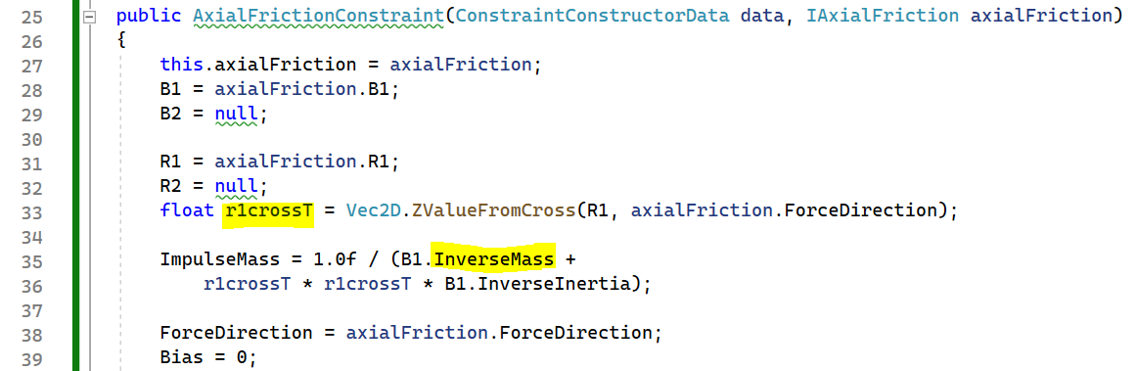
Man kann diese AxialFriction aber auch benutzen, um ein Pendel zu dämpfen. Links ungedämpft und rechts wurde es durch die AxialFriction gedämpft:

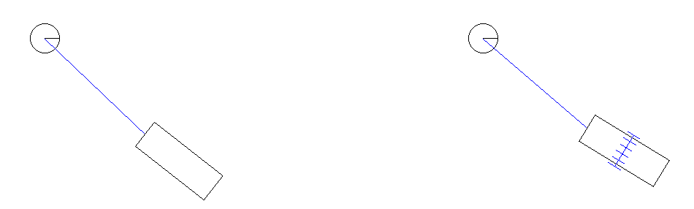
Friction-Constraint
Ich ersetze in der FrictionConstraint diese Zeile:
durch diese Zeile hier:
und orientiere mich dabei an der Box2D-lite-Formel:
https://github.com/erincatto/box2d-lite/blob/master/src/Arbiter.cpp
da das realistischer ist, dass z.B. bei ein Würfelstapel der untere Würfel mehr Reibung mit den Boden hat, weil er mehr wegen der anderen Würfel in den Boden gedrückt wird. Für diese Änderung war die NormalImpulse-Variable nötig, die es erst seit Teil 3 mit dem WarmStart gibt.

CollisionMatrix
Wenn ich eine Figur mit zwei Beinen bauen will, dann muss ich verhindern, dass die beiden Beine miteinander kollidieren da sonst keine Schrittbewegung möglich ist. Außerdem müssen aber beide Beine den Boden berühren können. Ich löse diese Aufgabe indem ich jeden Körper eine CollisionCategory als Attribut mitgebe, was eine Zahl von 0..4 ist. Über die Matrix definiere ich dann, welche Kategorie mit welcher anderen Kollidiert. Die Kategorie wird als Farbe dargestellt. In diesen Beispiel kollidieren die beiden Beine nicht miteinander aber sie können den Boden berühren. Außerdem darf der orangene Ball zwar mit dem roten Torso kollidieren aber nicht mit den Beinen.
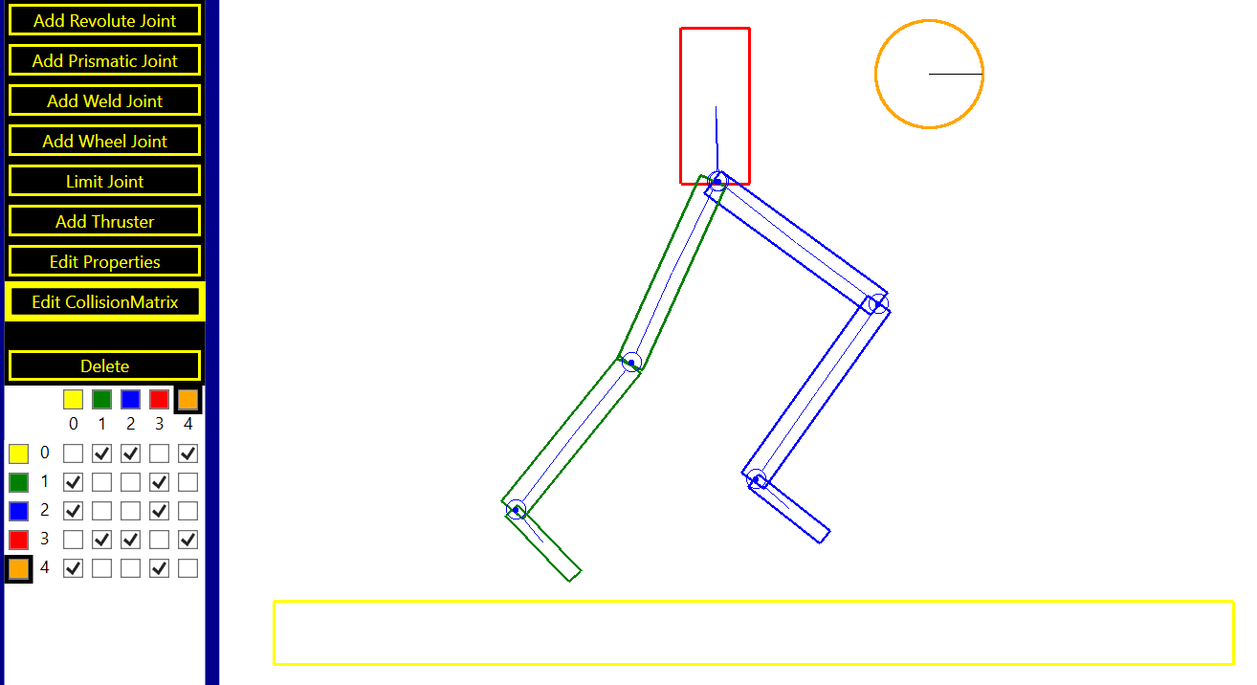
Ich habe dazu den CollisionPairManger, welcher in der PhysicScene genutzt wird, um die CollisionMatrix erweitert:
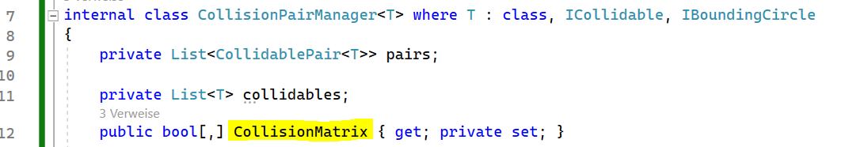
Der CollisionPairManager verhindert dann, das Objekte miteinander kollidieren wo die Matrix auf false steht:
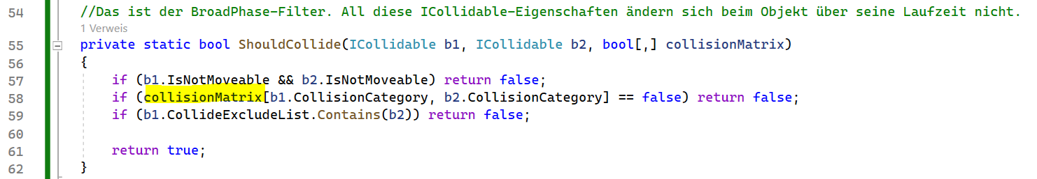
Der Editor speichert all seine erzeugten Physik-Daten im FunctionData-Objekt. Dort wird dann auch festgelegt, wie groß die Matrix ist.
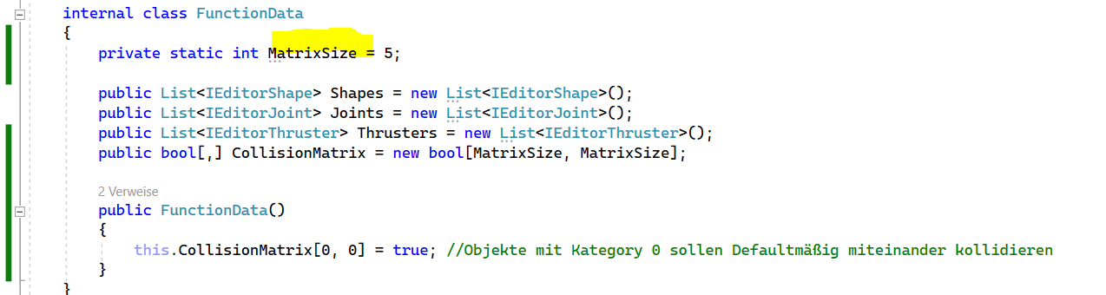

Polygon
Wenn ich bei Elma mit Polygonen das Level bauen will, dann muss ich mich innerhalb eines Polygons mit dem Motorrad aufhalten dürfen. Das Polygon ist aus Kollisionssicht innen hohl. Will ich aber eine Figur aus ein Polygon bauen, dann muss das Polygon innen gefüllt sein. Wenn das Polygon eine konvexe Form hat, dann kann ich SAT für die Kollisionsberechnung nehmen. Sollte es konkav sein, dann gibt es entweder ein Paper aus dem Jahre 2004 „Efficient Collision Detection between 2D Polygons“ oder ich zerlege das Polygon in konvexe Teil-Polygone. Dazu gibt es hier: https://stackoverflow.com/questions/20529899/algorithms-for-collision-detection-between-concave-polygons
eine Auflistung von Algorithmen.
Es gibt folgende 3 Polygon-Arten aus Sicht der Kollisionsberechnung:
- Polygonlinienzug =Innen hohl. Wird für den Levelrand benötigt. Bei Box2D heißt diese Polygonart Edge/Chain: https://github.com/erincatto/box2d/blob/main/src/collision/b2_collide_edge.cpp
- Konvexes Polygon = Kollision erfolgt per SAT. Beispiel: https://github.com/erincatto/box2d/blob/main/src/collision/b2_collide_polygon.cpp
- Konkaves Polygon = Muss entweder in konvexe Polygone zerlegt werden oder man findet ein direkten Weg zur Kollisionsberechnung

Will ich eine Starrkörpersimulation für ein Polygon durchführen, dann ist es wichtig, dass das Objekt eine definierte Fläche, Masse und Schwerpunkt hat. Wenn ich das Linien-Polygon (Variante 1) als fixes Objekt habe, dann muss ich mir über dessen Masse/Schwerpunkt keine Gedanken machen.
So sehen die 3 Polygonarten aus, die für die Starrkörpersimulation verwendet werden können:
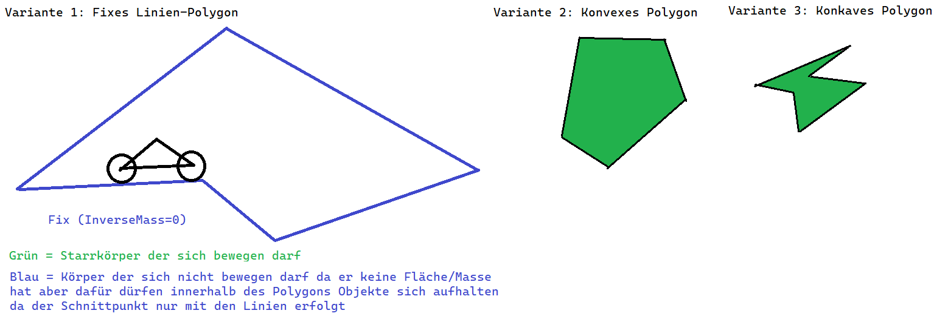
Beim Elma-Spiel kann man Polygone auch (mehrfach) ineinander verschachteln so dass man Löcher heraus schneiden kann. Diese Art die Objektdefinition ist aber nicht zwangsweise nur auf Polygone begrenzt. Man könnte auf zwei Arten aus Grundobjekten (Kreis, Rechteck, Polygon) ein Merged-Objekt erzeugen:
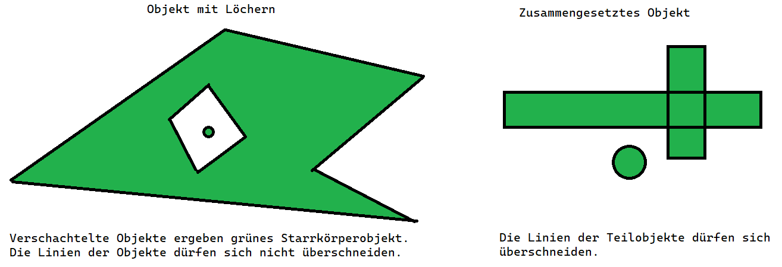
Ich erwähne das Merged-Objekt hier nur um es von den Polygonen abzugrenzen. Das ist ein eigenes Thema für sich. Hier soll es nur um die 3 Polygonarten gehen: Linienpolygon, konvex, konkav.
Folgende Funktionen benötige ich für diese 3 Polygonarten:
-PointIsInside-Check → Wird für den Editor benötigt
-Masseschwerpunkt, Masse und Inertia → Zur Simulation
-Kollisionspunkt mit Normale, wo zwei Objekte mit kürzesten Weg auseinander gedrückt werden

PointIsInside-Check bei Polygonen (Konvex/Konkav)
Für diese Aufgabe habe ich folgenden Link gefunden: https://www.eecs.umich.edu/courses/eecs380/HANDOUTS/PROJ2/InsidePoly.html

Ich nutze davon Solution1. Gegeben sind hier 3 rote Beispielpunkte für die geprüft werden soll, ob sie innerhalb des Polygons sind:
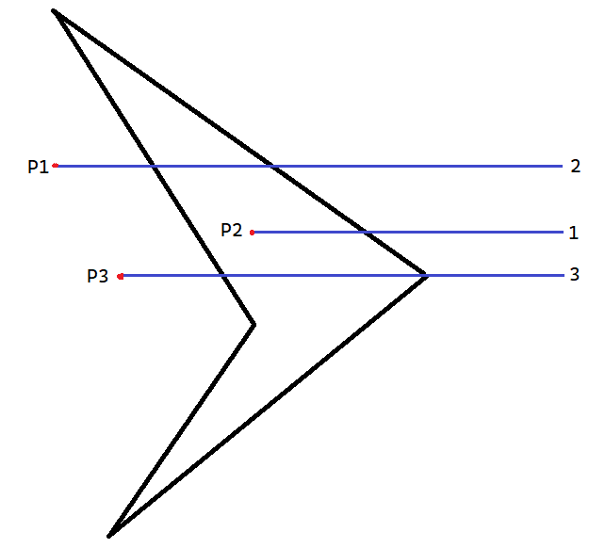
Ich berechne die Schnittpunkte mit den blauen Linien mit den Polygon und zähle wie oft es ein Schnittpunkt gab. Ist die Anzahl gerade, dann liegt der Punkt außerhalb. Punkt 3 ist aber ein Randfall, weil die blaue Linie hier durch eine Polygon-Ecke geht. Um das zu verhindern, steht auf Zeile 18 nur > anstatt >=.
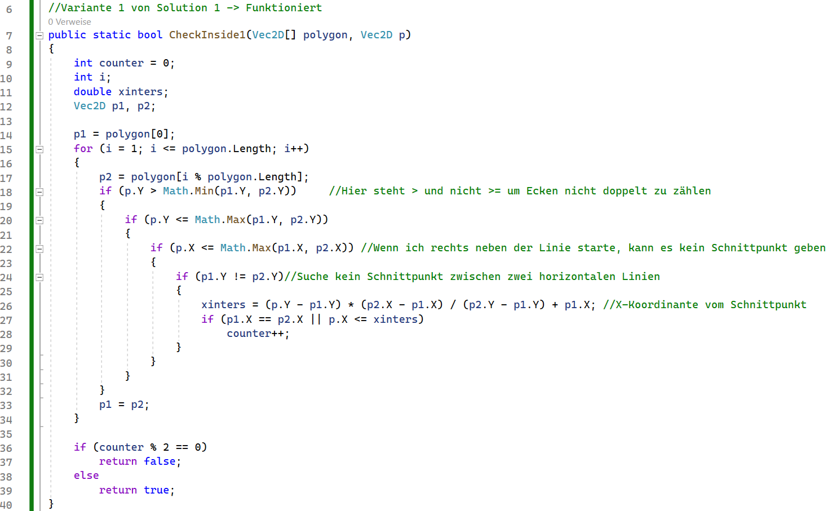
Siehe: PhysicEngine/MathHelper/PolygonHelper.cs

Fläche eines Polygons über die Trapezformel
Man kann über die Gaußsche Trapezformel den Flächeninhalt von ein Polygon berechnen. Siehe hier: https://de.wikipedia.org/wiki/Gau%C3%9Fsche_Trapezforme
Wenn ich den Flächeninhalt unter den roten und grünen Linien berechnen will, dann muss ich A1 + A2 rechnen.
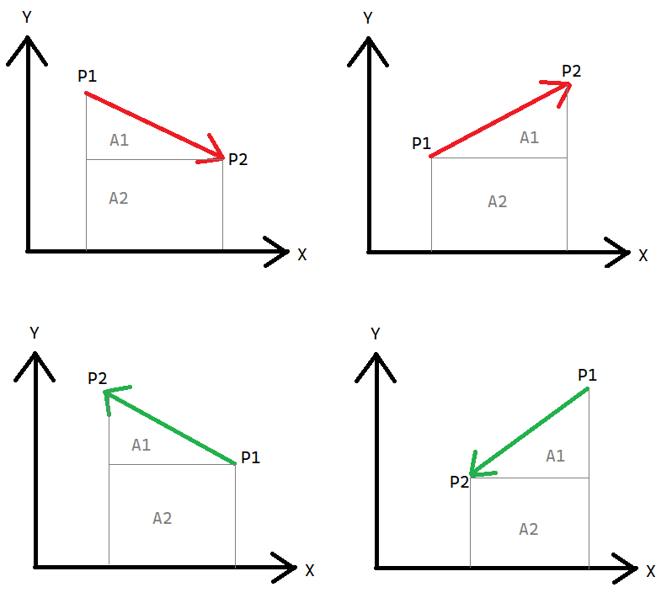
Das sind die Flächenformeln für die 4 Fälle:
Fall 1 (Rot fallend):
→ Klammere (x2-x1) aus
→ Multipliziere die innere Klammer mit 1/2
→ ½ aus der linken Klammer raus nehmen

Fall 2 (Rot steigend):
→ Klammere (x2-x1) aus
→ Innere Klammer *1/2 und danach dann ½ raus nehmen

Fall 3(Grün steigend):
→ Klammere (x1-x2) aus
→ Innere Klammer *1/2 und danach dann ½ raus nehmen

Fall 4(Grün fallend):
→ Klammere (x1-x2) aus
→ Innere Klammer *1/2 und danach dann ½ raus nehmen

Für die beiden roten Linien ist die Flächenformel gleich und somit:
Für die beiden grünen Linien gilt die Formel:
Wenn ich ein Polygon gegen den Uhrzeigersinn gegeben habe, dann kann ich dessen Fläche dadurch berechnen, indem ich die Flächen unter den grünen Linien nehme und davon die roten Flächen abziehe.
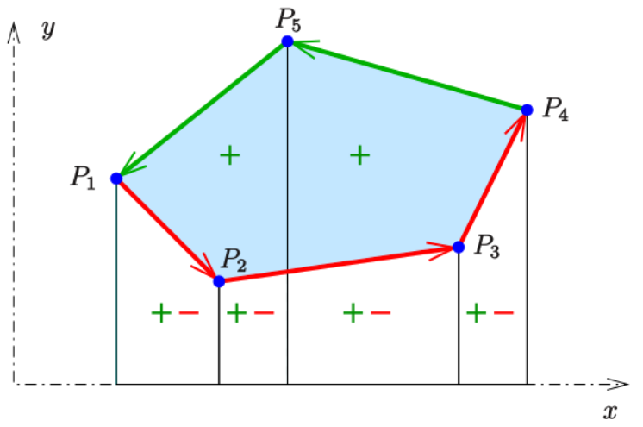
Wenn ich ein Minus eins in die rechte Klammer von der roten Flächenformel nehme, dann bekomme ich die gleiche Formel, wie ich es für die grüne Linie habe. Somit muss ich nur über alle Linien iterieren und die Summe von den Linien-Flächen mit folgender Formel bilden:
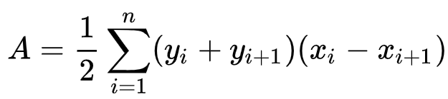
Diese Formel funktioniert auch bei konkaven Polygonen:
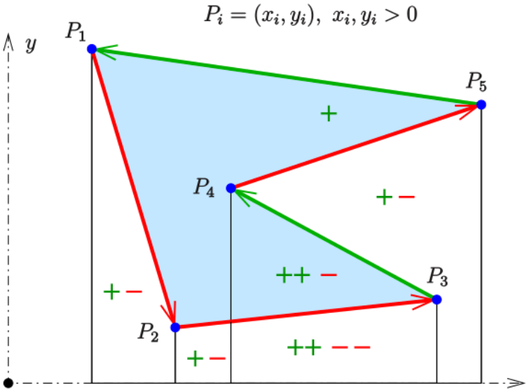
Sollte das Polygon nicht CCW angegeben sein, dann kommt bei der Fläche eine negative Zahl raus. Es reicht, wenn man den Betrag von der Zahl nimmt so erhält man für alle möglichen Polygonarten die Fläche.
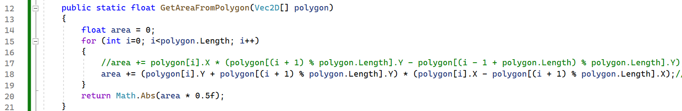
Siehe: PhysicEngine/MathHelper/PolygonHelper.cs

Fläche eines Polygons über das Kreuzprodukt
Um zu verstehen, wie man den Schwerpunkt bei ein Polygon berechnet ist es nötig, dass ich hier noch eine andere Formel zur Berechnung der Polygonfläche zeige.
Ich kann den Flächeninhalt von ein Dreieck über das Kreuzprodukt von zwei Kanten berechnen:
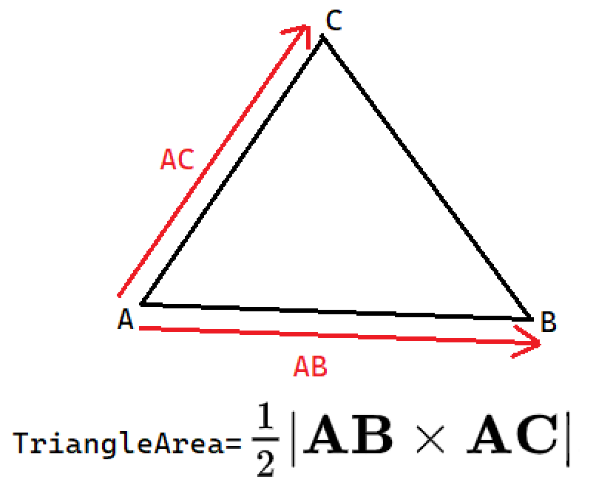
Quelle: https://en.wikipedia.org/wiki/Area_of_a_triangle#Using_vectors

Außerdem kann ein konvexes Polygon in lauter Dreiecke zerlegt werden, indem ich ein beliebigen Polygoneckpunkt nehme und von dort aus dann zu jeder Kante ein Dreieck bilde:
p1-p2-p3 p1-p3-p4 p1-p4-p5 p1-p5-p6
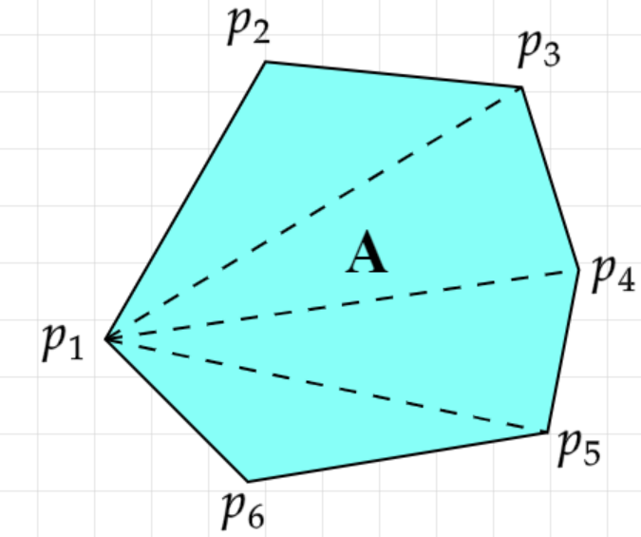
Quelle für das Bild: https://fotino.me/moment-of-inertia-algorithm/
Die Fläche vom Polygon ist hier die Summe der Dreiecksflächen.

Wenn ich für das folgende konkaves Polygon diese Zerlegung mache, dann bekomme ich zwei Dreiecke:
Gelb(CCW)=p1-p2-p3 Rot(CW)=p1-p3-p4
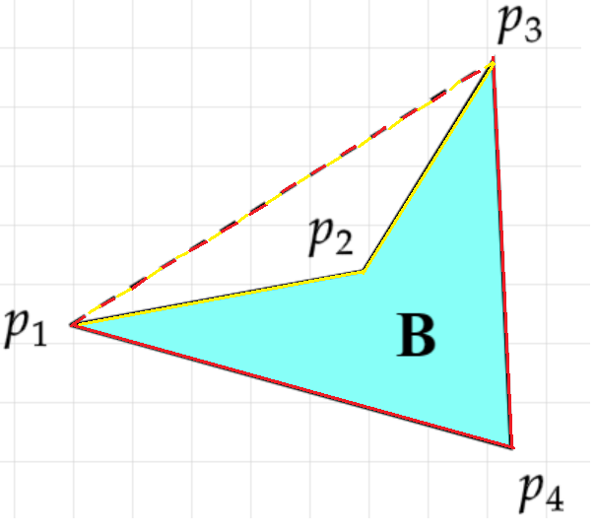
Die Polygonfläche ergibt sich aus der Fläche vom roten Dreieck minus dem gelben Dreieck. Wenn ich die Fläche das Polygons über das Kreuzprodukt berechne und nicht den Betrag davon nehme, dann bekommt automatisch das rote Dreieck ein positives Vorzeichen und das gelbe Dreieck wird negativ. In diesen Beispiel ist p1 der gemeinsame Punkt von beiden Dreiecken. Es ist aber auch erlaubt, dass ich ein beliebigen Punkt als gemeinsamen Dreieckspunkt nehme. Wenn ich den Null-Punkt nehme, dann sehen die Dreiecke so aus:
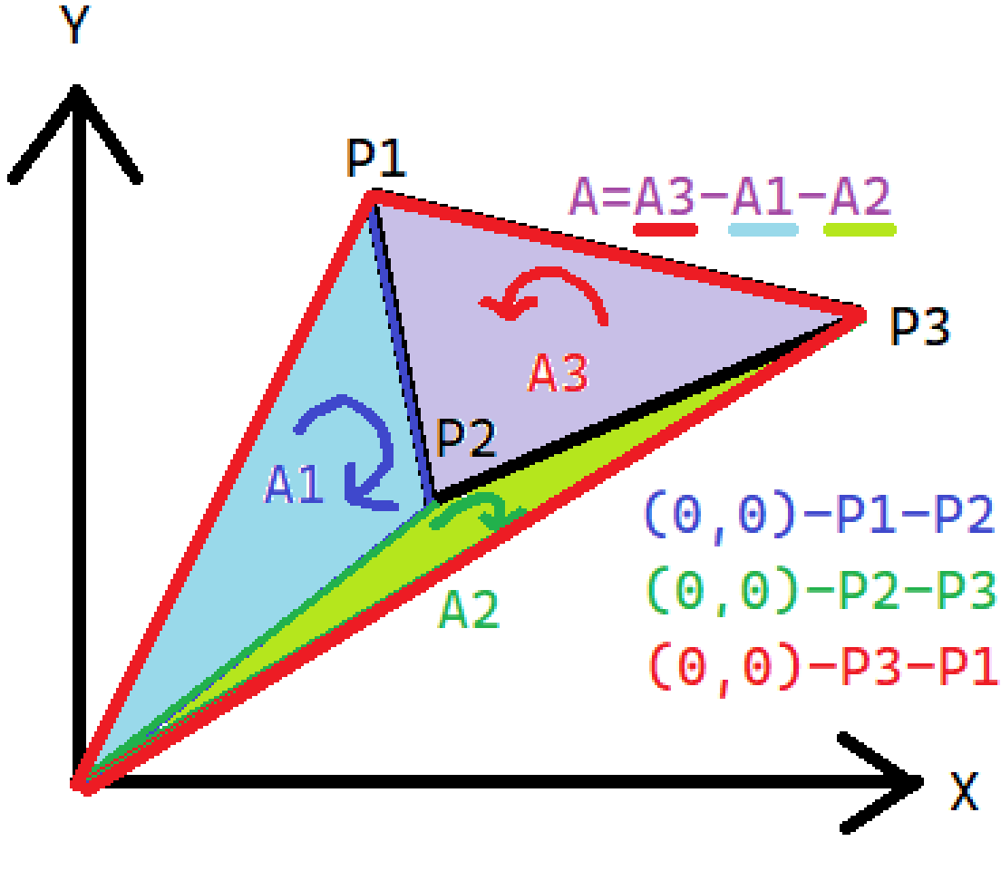
Die Fläche vom Dreieck P1-P2-P3 ergibt sich aus den roten Dreieck minus Blau und Grün. Das Kreuzprodukt sorgt automatisch durch die Reihenfolge der Operanten dafür, dass das Vorzeichen stimmt. So sieht nun die Funktion zur Polygonflächenberechung aus, wenn ich das Kreuzprodukt verwende und als gemeinsamen Punkt für alle Dreiecke den Nullpunkt nehme.

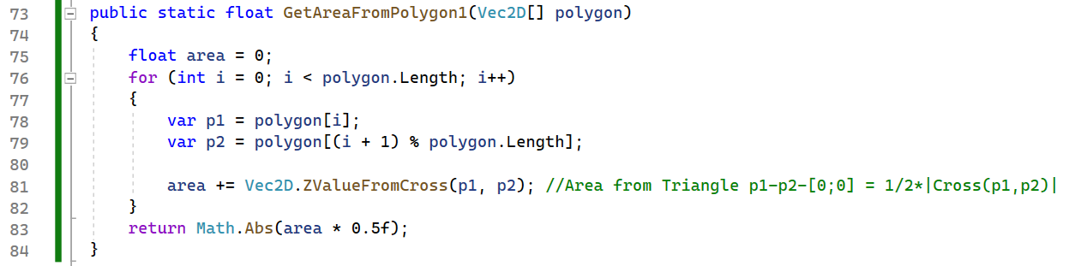

Schwerpunkt eines Polygons
Suche ich nach CenterOfGravity für ein Polygon, dann finde ich das hier:
https://en.wikipedia.org/wiki/Centroid#Of_a_polygon
https://demonstrations.wolfram.com/CenterOfMassOfAPolygon/
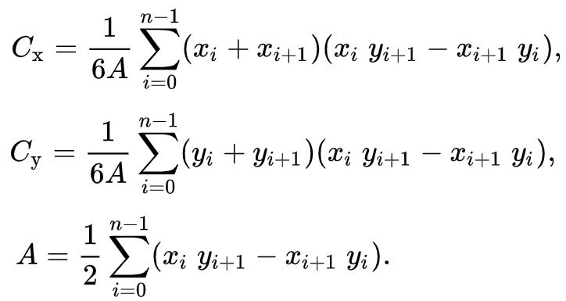
Das die Formeln stimmen sehe ich dadurch, dass ich eine Kontrollfunktion geschrieben habe, welche alle Pixel einer Shape als Punktmassen betrachtet.
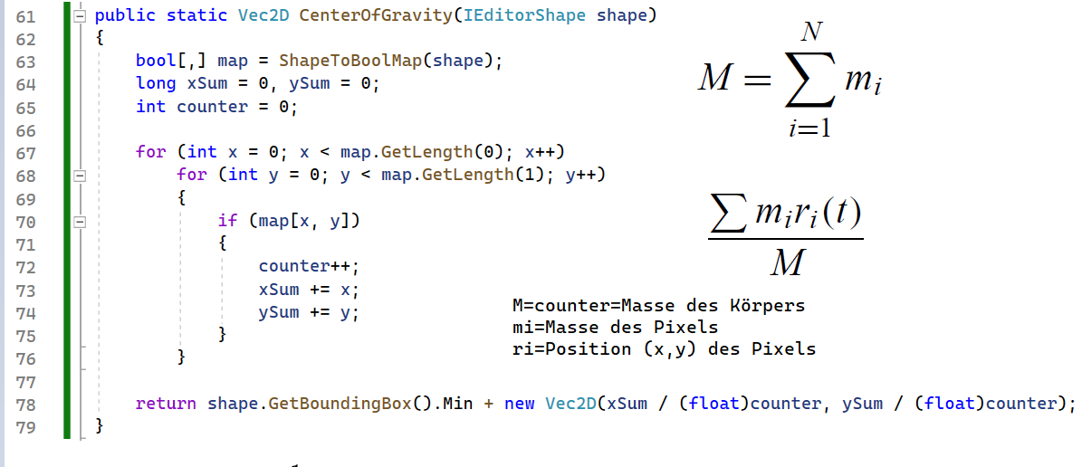
Wenn ich den Schwerpunkt von ein Dreieck mit konstanter Dichte berechnen will, dann ist das die Summe der 3 Eckpunkt geteilt durch Drei:
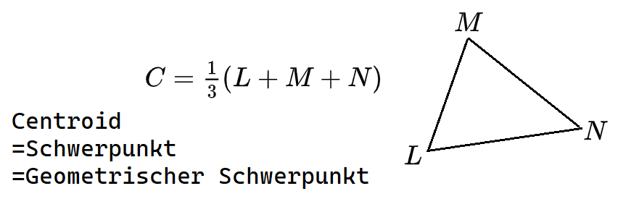
Quelle: https://en.wikipedia.org/wiki/Centroid#Of_a_triangle
Wenn man die Schwerpunktfunktion mit der Flächenfunktion vergleicht dann sieht man, dass das Polygon in lauter Dreiecke zerlegt wird, wo der gemeinsame Punkt der Nullpunkt ist. Dann wird von jeden dieser Dreiecke der Schwerpunkt und dessen vorzeichenbehaftete Fläche berechnet. Das Gewicht von den Dreieck ergibt sich aus der Fläche (mal Dichte von Eins). Nun wird so getan, als ob sich das gesamte Gewicht von diesen Dreieck an dessen Schwerpunkt befindet. Das gesamte Polygon besteht nun also als lauter Massepunkten, welche an den Schwerpunkten seiner Dreiecke liegt. Der Schwerpunkt vom Polygon ist dann die Summe der Dreiecksmassepunkte (Laut der Formel wie es bei der Kontrollfunktion steht).

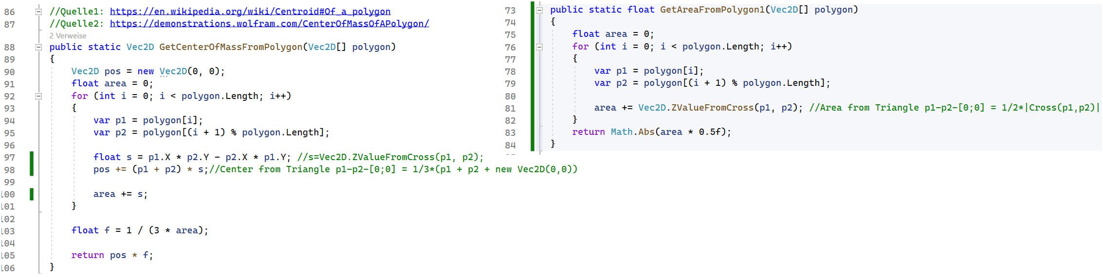
Inertia eines Polygons
Der Inertia-Wert von ein beliebigen 2D-Objekt berechnet sich über 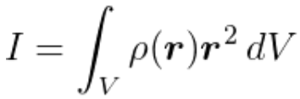
p(r)=Dichte; r=Kleinster Abstand zur Drehachse.
Quelle: https://www.toptal.com/game/video-game-physics-part-i-an-introduction-to-rigid-body-dynamics

Es gibt folgende Grundregeln für den Inertia-Wert:
Quelle für Inertia-Summenregel: https://fotino.me/moment-of-inertia-algorithm/
Quelle für Parallel Axis Theorem: https://en.wikipedia.org/wiki/Parallel_axis_theorem
Quelle für senkrechte Achse: https://en.wikipedia.org/wiki/Perpendicular_axis_theorem

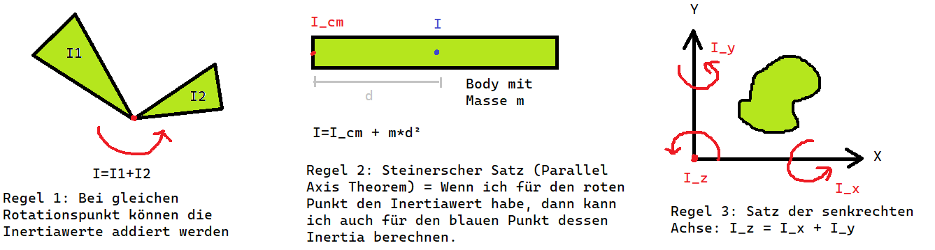
Wenn ich den Inertia-Wert für ein Dreieck berechnen will, was über den linken unteren grünen Punkt gedreht werden soll, dann brauche ich folgende Formel:
Quelle:https://www.efunda.com/math/areas/triangle.cfm
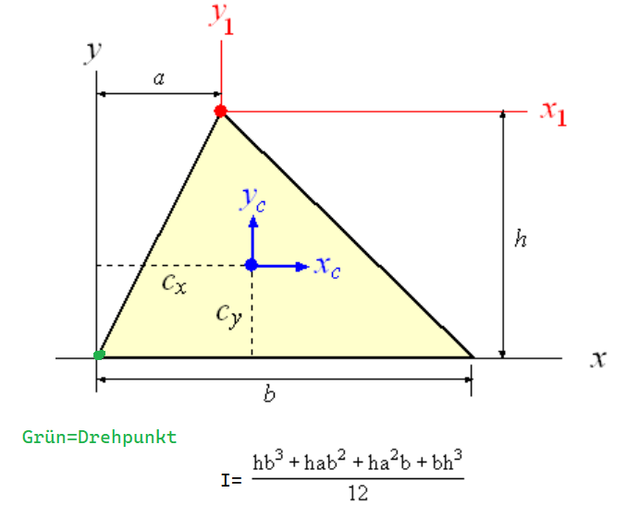
Wenn ich den Flächeninhalt von ein beliebigen Dreieck berechnen will, dann gilt A=b*h/2
Hier ist die Grafische Herleitung dafür: https://en.wikipedia.org/wiki/Area_of_a_triangle
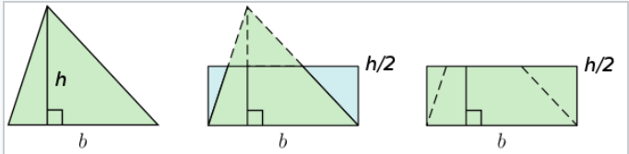

Ich nehme nun das gelbe Dreieck und erweitere es noch um die Vektoren e1 und e2, welche unnormiert vom grünen Eckpunkt zu den anderen Eckpunkten zeigen:
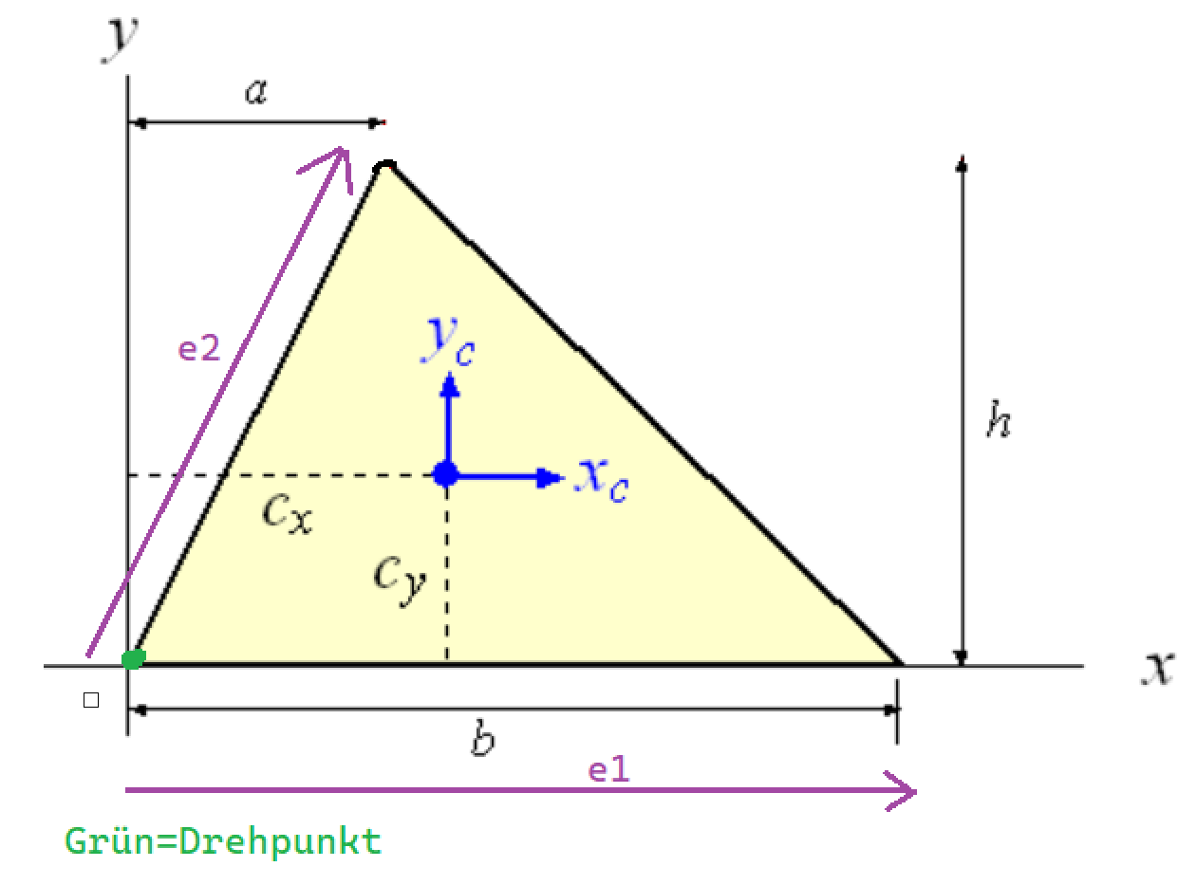
Wenn ich den Flächeninhalt vom gelben Dreieck berechnen will, dann kann ich entweder das Kreuzprodukt nehmen:
Oder ich nehme die Formel vom grünen Dreieck:
Ich definiere die Variable D wie folgt: D ist der Z-Wert vom Kreuzprodukt.
Wenn ich die beiden Flächenformeln gleichsetze, bekomme ich:
Außerdem sehe ich, dass die Länge vom e1-Vektor b entspricht. Also gilt für das Quadrat davon:

Wenn ich den Satz von Pythagoras anwende, dann gilt für die Quadratlänge von e2:

Will ich a ausrechnen, dann muss ich dazu nur e1 auf das normierte e2 projizieren. Dazu schreibe ich:
Ich stelle das um indem ich a und b auf die linke Seite bringe:
Ich nehme nun die Interiaformel vom gelben Dreieck was um den grünen Punkt gedreht werden soll:

Bei dieser Formel sehe ich, dass in allen 4 Termen im Zähler h*b auftaucht. Ich schreibe das vor den Bruch:

Nun nutze ich folgende 4 Ersetzungsregeln:

Und setze das in die Inertia-Formel ein:

Auf diese Weise habe ich nun die Inertia-Formel so umgeändert, dass ich nur noch mit den Vektoren e1 und e2 arbeite. Ich schreibe den Zähler jetzt noch so aus, dass ich keine Vektoren dort stehen habe sondern nur noch skalare Zahlen. Dazu definiere ich:
ex1=e1.X ey1=e1.Y ex2=e2.X ey2=e2.Y

Ich sortiere die Terme im Zähler nun so um, dass alles, was mit x zu tun kommt zuerst hin und danach alles was mit y zu tun hat.

Ich definiere nun die Variablen intx2 und inty2:

Somit wird die Dreiecks-Inertiaformel nun kürzer:
mit

Ich nehme nun ein konvexes Polygon und zerlege es in 3 Dreiecke, indem ich von P1 aus zu jeden Eckpunkt Kanten erzeuge:
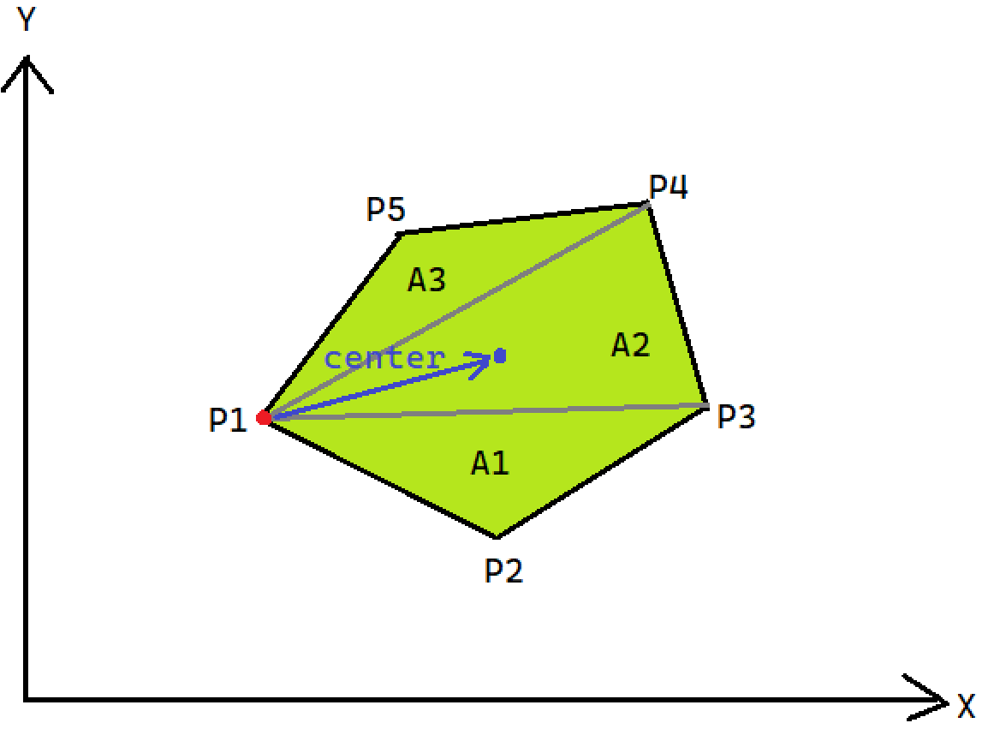
Wenn ich von diesen Polygon den Inertia-Wert wissen will, dann berechne ich zuerst für jedes der 3 Dreiecke dessen Inertia-Wert, wo P1 der gemeinsame Drehpunkt ist. Dann bilde ich die Summe dieser 3 Inertia-Werte und dann nutze ich den Satz von Steiner um aus den Inertia-Wert für P1 den Inertia-Wert für den Schwerpunkt vom Polygon zu berechnen. Den Schwerpunkt erhalte ich, indem ich von jeden Dreieck dessen Schwerpunkt über die C=1/3*(P1+P2+P3)-Formel berechne und mit dessen Flächeninhalt Wichte und am Ende die gewichtete Schwerpunktsumme durch die Gesamtfläche dividiere.

Mir ist bei der Inertia-Funktion fürs Polygon bei Erin Catto aufgefallen, dass er nach den gelb markierten Teil mit drin hat
https://github.com/erincatto/box2d/blob/main/src/collision/b2_polygon_shape.cpp#L274
und bei mir auf Zeile 165 ist das nicht mit drin. Da ich meine Funktion übers Pixelzählen mit PhysicSceneEditorControl/Controls/Editor.Model/ShapeHelper.cs / GetInertia geprüft habe, bin ich mir sicher, dass meine Funktion so aber funktioniert.
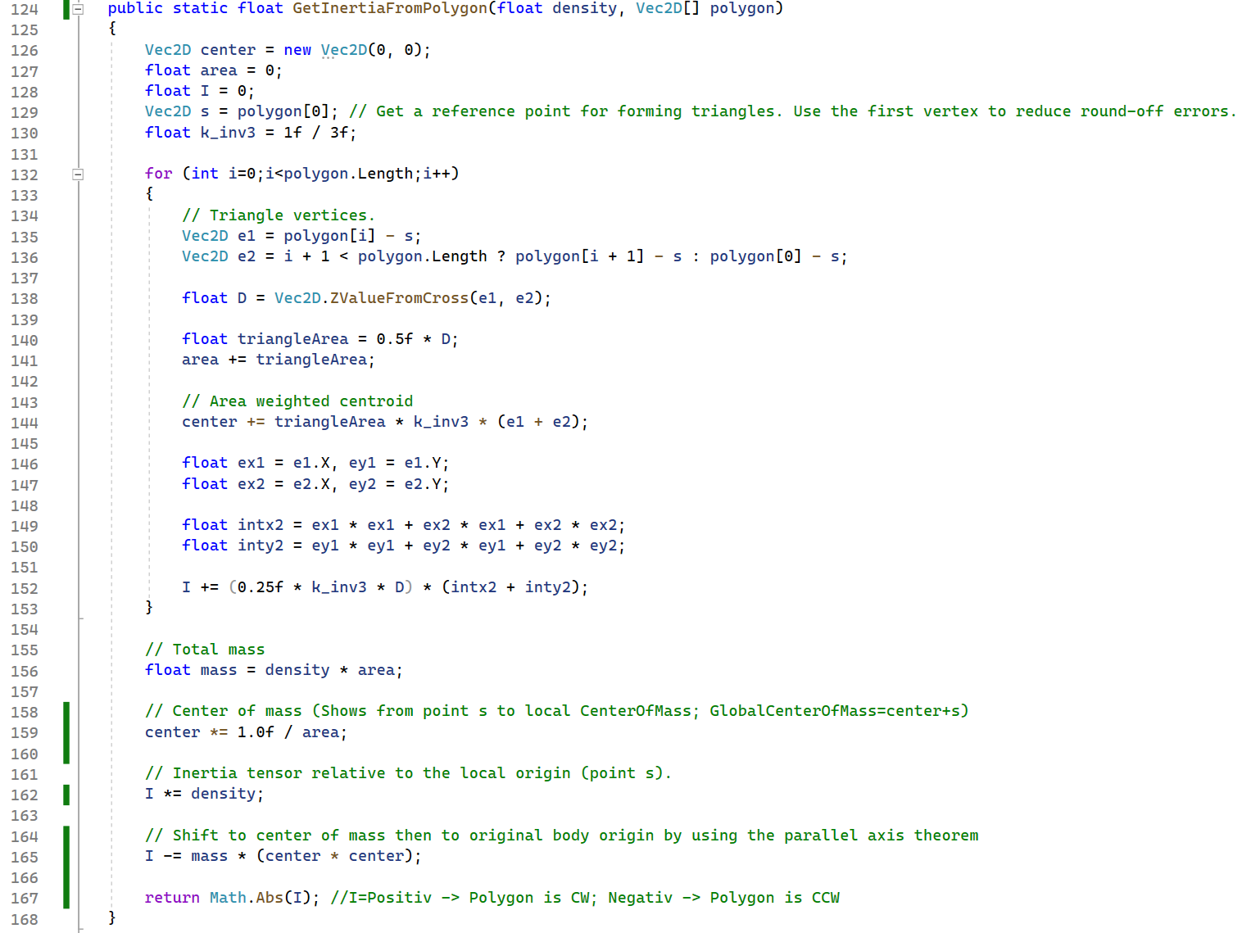
Diese Funktion funktioniert nicht nur für konvexe Polygone sondern auch für konkave. Der Grund warum das so ist ist weil ähnlich wie bei der Funktion für die Flächenberechnung ist das Vorzeichen von D (Zeile 138) mal positive und mal negativ je nachdem, ob das Dreieck innerhalb des Polygons liegt oder außerhalb. Dadurch zieht man dann vom ursprünglich zu großen Dreieck das kleine äußere Dreieck dann ab.

Eine weitere Abweichung zur Schwerpunktfunktion vom vorherigen Abschnitt ist, das hier die Dreiecke als gemeinsamen Punkt nicht den Nullpunkt nutzen sondern den Polygon[0]-Punkt. Dadurch ist center dann kein Richtungsvektor vom Nullpunkt zum Polygon-Schwerpunkt sondern es zeigt vom Polygon[0]-Punkt zum Schwerpunkt. Genau um diese Strecke muss dann der Inertia-Wert auf Zeile 165 dann korrigiert werden.

Konkaves Polygon in konvexe Polygone zerlegen
Da ich für die Schnittpunktberechnung SAT nutzen will, zerlege ich das konkave Polygon in konvexe. In diesen Link https://github.com/ivanfratric/polypartition sehe ich, dass der Polygon-Decompision-Algorithmus von Mark Keil und Jack Snoeyink aus dem Jahre 1998 der beste Weg dafür ist. Der Algorithmus wird hier https://www.ime.usp.br/~cris/aulas/14_2_331/projetos/keil-snoeyink-long.pdf mit langen Worten, und hier https://www.researchgate.net/publication/2880601_On_the_Time_Bound_for_Convex_Decomposition_of_Simple_Polygons mit kurzen Worten beschrieben.
Sie haben für ihr Paper ein Java-Program mitgeliefert:
http://www.cs.unc.edu/~snoeyink/papers/convdecomp.ps.gz
Wofür es auch eine C++ Übersetzung gibt: https://github.com/ivanfratric/polypartition/blob/master/src/polypartition.cpp#L968
und in Haxe https://de.wikipedia.org/wiki/Haxe_(Programmiersprache):
https://github.com/azrafe7/hxGeomAlgo/blob/master/src/hxGeomAlgo/SnoeyinkKeil.hx
Der Algorithmus funktioniert so, dass er zuerst für jeden Polygon-Punkt prüft, ob man eine Linie zu ein anderen Punkt innerhalb des Polygons zeichnen kann ohne dass ich dabei eine Polygonkante schneide. Diese Linien werden Diagonalen im Paper genannt.
Außerdem ermitteln sie für jeden Polygonpunkt, ob der innerhalb des Polygons gemessene Winkel größer als 180 Grad ist. Wenn das so ist, dann wird dieser Polygonpunkt als Reflex bezeichnet. Ansonsten Convex.
Beispiel: Bei diesen Polygon gibt es 3 Reflexpunkte. Ich erkenne sie daran, dass wenn ich in CCW-Richtung entlang des Polygons laufe, dann muss ich ein Rechtsknick an den Punkten 3, 4 und 6 machen. Bei den anderen Convexpunkten mache ich immer ein Linksknick. Außerdem wurden hier einige Diagonalen als gestrichelte Linien gezeichnet. Die Linie 0 nach 9 ist keine Diagonale sondern eine Polygonkante.
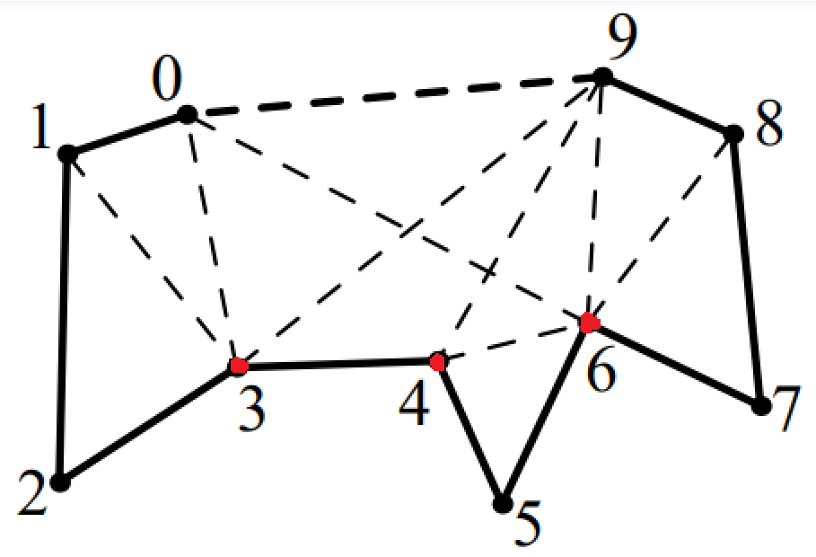
Wenn ich nun dieses konkave Polygon in konvexe Polygone zerlegen will, dann muss ich die Reflexpunkte beseitigen indem ich dort eine Diagonale ansetze, die dann zu ein anderen Punkt (Konvex oder Reflex) führt. An dieser Diagonale teile ich das Polygon dann in zwei Unterpolygone auf. Die Unterpolygone teile ich an den Reflex-Punkten dann wieder auf, bis es keine Reflexpunkte mehr gibt. Der Algorithmus hier versucht nun mit minimaler Diagonalenanzahl alle Reflexpunkte zu beseitigen. Bei zwei Reflex-Punkten wären das Minimum eine Diagonale, die beide Reflexpunkte verbindet. In den Beispiel hier mit den 3 Punkten kann ich die Reflexpunkte nicht direkt verbinden. Punkt 3 und 4 darf ich nicht verbinden, da sie per Polygonkante schon verbunden sind. Verbinde ich Punkt 4 und 6, dann entsteht ein Dreieck und ein Restpolygon, für dass ich dann weitere Diagonalen finden muss, um es Konvex zu machen. Es wäre aber besser vom Punkt 3 aus nur die Punkte 1, 0 und 9 als Diagonalendpunkte zu betrachten, da dort das linke Polygon dann konvex ist. Von 3 nach 8 wäre nicht gut, weil das linke Teilpolygon dann konkav ist.
Die Idee von den Algorithmus ist es nun für jede mögliche Diagonale ein Gewicht zu berechnen, was angibt, wie viele weiteren Diagonalen sind für die beiden Teilpolygone nötig, um beide konvex zu machen. Wie aber genau diese Diagonalen-Gewichtsberechnung erfolgt und habe ich leider nicht verstanden. So ist mein Verständnis grob:
Die PolygonDecomposer-Klasse besteht aus 4 Teile:
Siehe: PhysicEngine/MathHelper/PolygonDecomposition/PolygonDecomposer.cs
Zeile 131-226: Hier wird jeder Polygonpunkt in Convex/Reflex eingeteilt. Das wird in vertices[i].IsConvex gespeichert. Außerdem wird für jeden Polygonpunkt geprüft, zu welchen anderen Polygonpunkten es eine Sichtlinie gibt. Das wird in dpstates[i,j].Visible gespeichert.

Zeile 227-274: Hier wird für jede mögliche Diagonale zwischen i und j (dpstates[i,j].Visible ist true) das Gewicht dpstates[i, j].Weight berechnet und welche weiteren Folgediagonalen dpstates[i,j].Pairs dann nötig werden. Je nachdem ob der Punkt i Reflex (TypA) oder Convex (TypB) ist, gibt es eine andere Methode zur Gewichtsberechnung.

Zeile 277-351: Aus den dpstates[i,j].Pairs-Diagonalen werden nun die Diagonalen mit den kleinsten Gewicht genommen und in diagonals gespeichert.

Zeile 353-417: Das Polygon wird anhand der im vorherigen Schritt ausgewählten Diagonalen in konvexe Teilpolygone zerlegt.

Prüfen das ein Polygon korrekt erstellt wurde
Wenn im Editor ein Polygon erzeugt wird, dann soll die AddPolygonFunction-Klasse auf drei Dinge achten:
-Keine Linie schneidet eine andere Linie
-Keine zwei Punkte liegen an der gleichen Stelle
-Das Polygon ist in CCW-Richtung angegeben
Während man mit der Maus den nächsten Polygonpunkt platziert, prüfe ich diese Dinge und nur wenn currentLineIntersects false ist, darf ein neuer Punkt erzeugt werden.
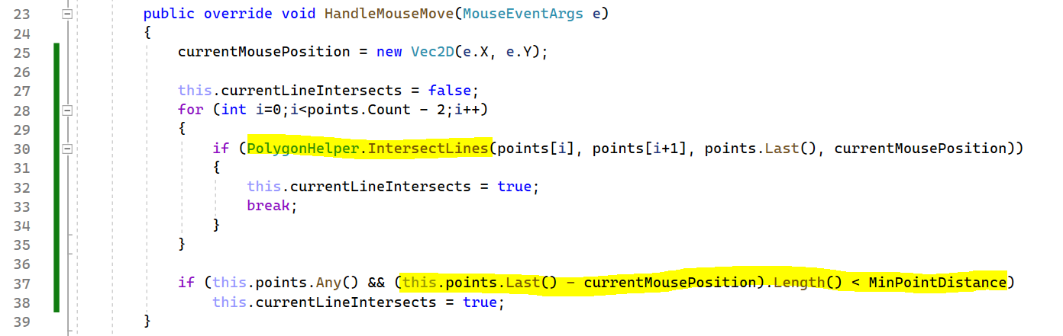
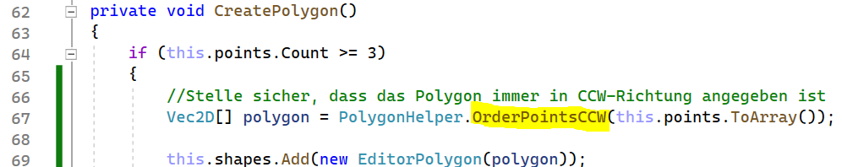
Siehe: EditorControl/Model/Function/Shapes/AddPolygonFunction.cs

Die beiden Polygonarten aus Sicht der Kollisionerkennung
Aus Sicht der Kollisionserkennung gibt es zwei Polygonarten: EdgePolygon und RigidPolygon. Beim EdgePolygon soll geprüft werden, ob ein Objekt mit dem Rand kollidiert. Beim RigidPolygon soll geprüft werden, ob ein Objekt innerhalb vom Polygon liegt und dann soll es dort raus gedrückt werden. Ich nutze für beide Polygonarten die gemeinsame Basisklasse ConcavePolygon, welche all die Interfaces implementiert, welche das IRigidBody-Interface vorschreibt außer das ICollidable-Interface.
Die Ableitungen der ConcavePolygon-Klasse erweitern diese Klasse um ICollidable und ICollidableContainer.
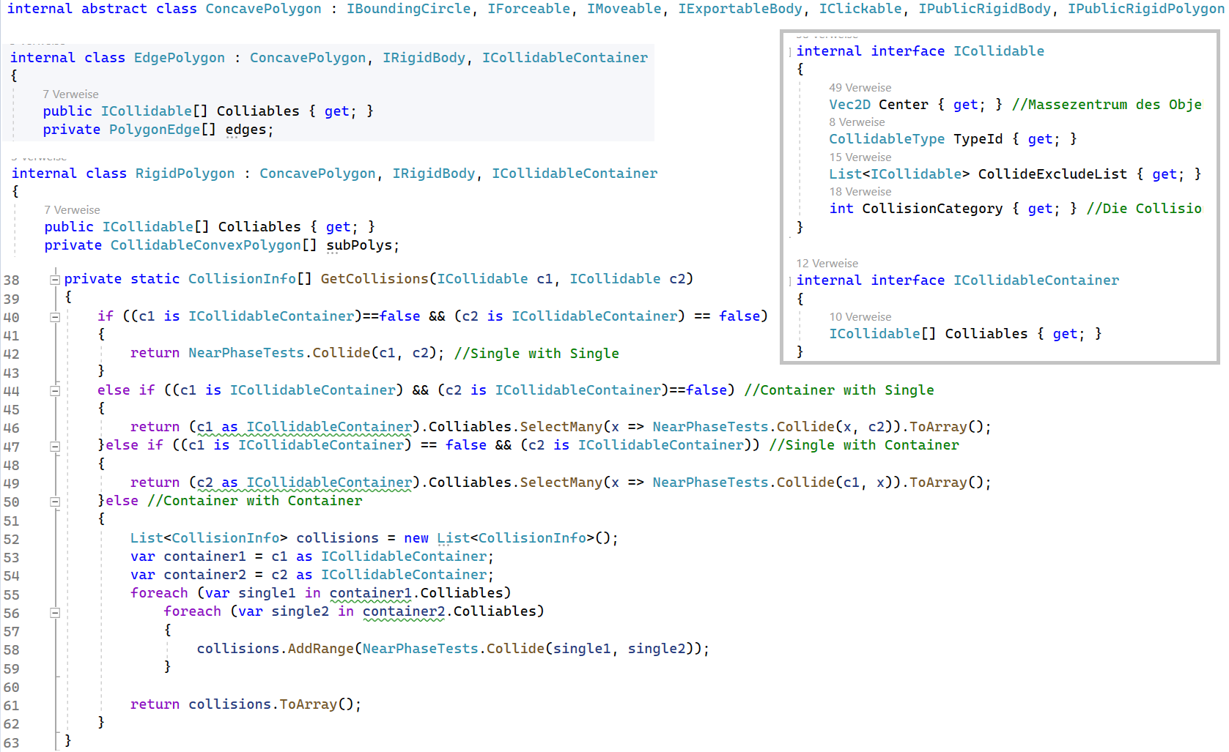
Der ICollidableContainer enthält entweder eine Menge von PolygonEdges oder CollidableConvexPolygons. In der GetCollisions-Funktion wird für jedes Containerelement geprüft, ob es eine Kollision mit anderen ICollidables gab.

Schnittpunkt bei ein EdgePolygon
Beim EdgePolygon geht es darum, dass ein Schnittpunkt nur dann mit ein anderen Objekt erfolgen soll, wenn eine Polygon-Kante berührt wird. So ist es erlaubt, dass ein Objekt innerhalb des Polygons sich ohne Kollision aufhalten darf. Diese Polygonart wird für den Levelrand benötigt. Ein EdgePolygon besteht aus einer Liste von PolygonEdges. Bei ein Inside-EdgePolygon zeigen all Normalen von dessen Kanten nach innen und bei ein Outside-EdgePolygon zeigen sie nach außen. Ein Schnittpunkt zwischen ein EdgePolygon und ein anderen Objekt wird ermittelt, indem für jede Kante der Schnittpunkt ermittelt wird.

Schnittpunkt PolygonEdge – Circle
Jeder Linienpunkt P, welcher bei einer Linie, die von P1 nach P2 geht kann mit t=0..1 so beschrieben werden:

Jeder Kreispunkt P, der auf dem Rand von ein Kreis mit Zentrum m und Radius r liegt, kann implizit so beschrieben werden:

Den Schnittpunkt zwischen der Linie und dem Kreis erhalte ich durch einsetzen des Linienpunktes in die Kreisgleichung:

Wenn ich diese Gleichungen nach t umstelle, dann erhalte ich die Schnittpunktkoordinaten.
Ich ersetze die Konstanten:
→ 1. binomische Formel jeweils für beide Klammern anwenden
→ t auf die linke Seite
→ Ersetze mit c,d,e

→ Anwendung der Mitternachtsformel:
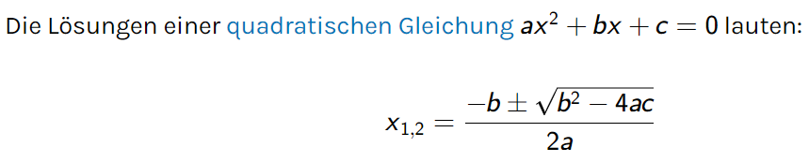
Quelle: https://de.serlo.org/mathe/1549/mitternachtsformel-quadratische-l%C3%B6sungsformel
mit

Der Kollisionspunkt ist so, dass dessen Normale immer der Edge-Normale entspricht. Der Kollisionspunkt liegt vom Kreiszentrum aus in Richtung Normale. Auf diese Weise habe ich immer nur ein Kollisionspunkt selbst wenn der Kreis an zwei Stellen die Linie schneidet.
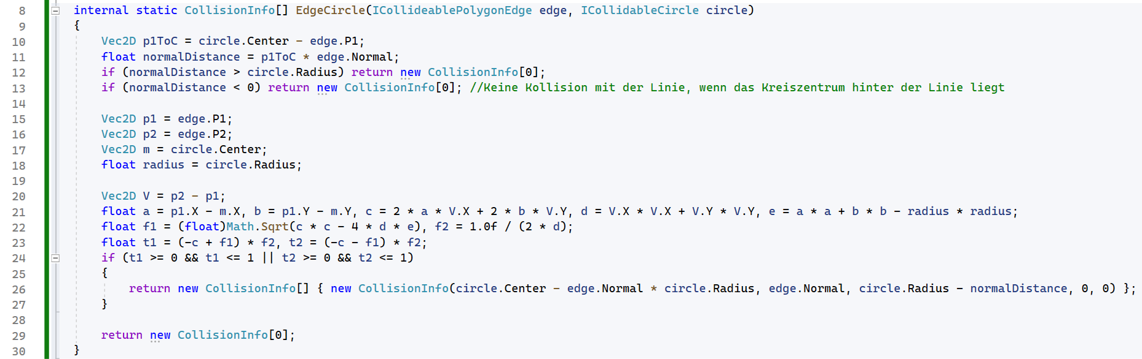
Siehe: PhysicEngine/CollisionDetection/NearPhase/Polygon/EdgeOtherCollision.cs
Der Grund, warum ich bei Zeile 13 nur dann eine Kollision mit der Kante berechne, wenn das Kreiszentrum vor der Kante liegt ist, weil ich verhindern will, dass ein Kreis durch eine spitze Ecke hindurchgedrückt wird, wenn er zwei Kanten schneidet. In diesen Beispiel hier soll der Kreis nur nach oben gedrückt werden auch wenn er die untere Kante dessen Normale nach unten zeigt, mit durchschneidet.

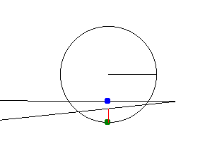
Schnittpunkt PolygonEdge – konvexes Rigid-Polygon
Hinweis: Die PolygonEdge wird hier Edge genannt. Sie sind Teilobjekte vom EdgePolygon.
Es gibt zwei Möglichkeiten, wie es zu einen Schnittpunkt zwischen einer Edge und ein konvexen Polygon (z.B. Rechteck) kommen kann: Einer der beiden Edge-Endpunkte liegt innerhalb des Polygons oder einer der Polygonecken liegt hinter der Edge.
Beispiel: Das konvexe Rigid-Polygon ist ein Rechteck. Vom EdgePolygon sieht man zwei Kanten auf dem Bild. Die rechte untere Rechteckecke durchschneidet sowohl die obere als auch die untere Edge. Es darf aber nur für die oberen Kante ein Kollisionspunkt erzeugt werden, da die Normale von der unteren Kante nach unten zeigt. Sie würde das Rechteck noch weiter nach unten in das Polygon rein drücken.
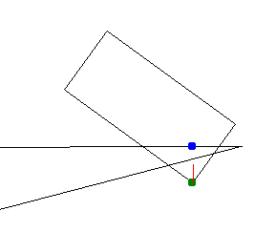
Der erste Schritt ermittelt all die Polygonpunkte, welche die Edge (geht von P1 nach P2) durchschneiden. Dazu muss die distanceToEdge kleiner Null sein und die tangentDistance zwischen P1 und P2 liegen.
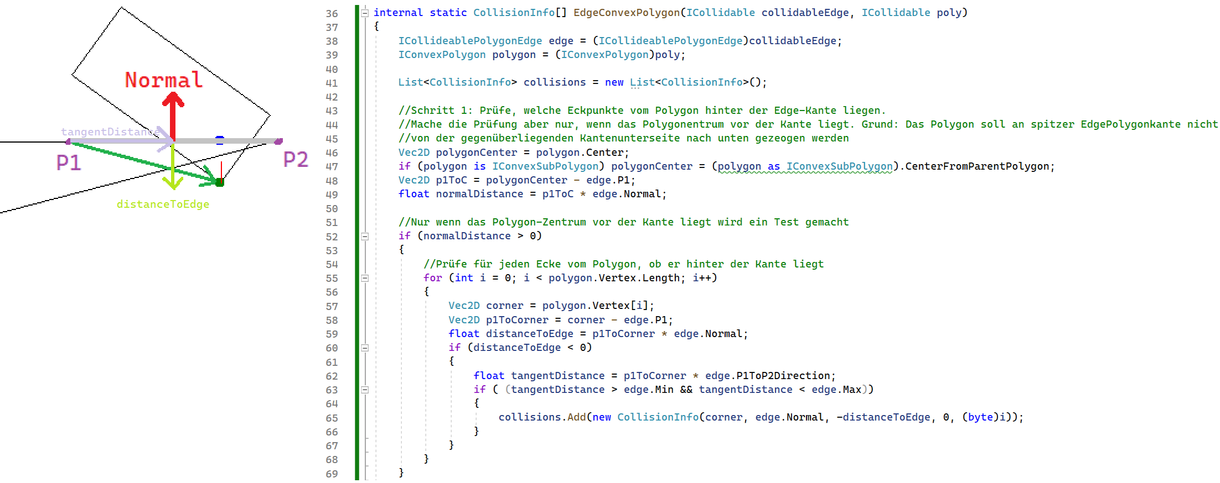
Siehe: PhysicEngine/CollisionDetection/NearPhase/Polygon/EdgeOtherCollision.cs
Auf Zeile 63 sieht man, dass tangentDistance nicht von 0 bis edge.Length sondern von edge.Min bis edge.Max. Der Grund dafür wird mir folgenden Bild erklärt:
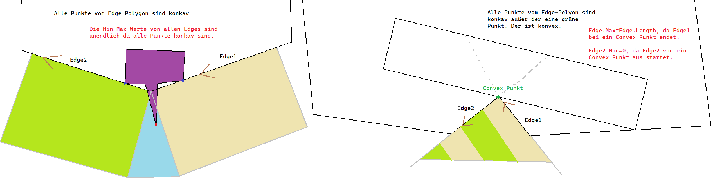
Linkes Bild: Die Spitze vom Lila-Polygon befindet sich beim EdgePolygon zwischen Edge1 und Edge2. Würde man bei der Edge2-Kante die tangentDistance von 0 bis edge.Length kontrollieren, dann käme es nur dann zur Kollision, wenn ein Punkt im grünen Bereich liegt. Das gleiche gilt für Edge1. Der blaue Bereich würde nicht zur Kollision führen. Aus dem Grund ist edge.Min im linken Bild Float.MinValue und edge.Max ist Float.MaxValue.
Ich darf aber nicht immer mit den Float.Min/MaxValues arbeiten da das EdgePolygon auch eine Ecke haben kann, welche konvex ist (Huckel). Würde ich das im rechten Bild so machen, dann würde das Rechteck nicht auf dem grünen Konvex-Punkt aufliegen sondern auf der gestrichelten Verlängerungslinie von den Edge-Kanten. Damit im rechten Bild die Kollisionsabfrage richtig funktioniert, darf Edge1 als Max-Wert nur bis Edge-Length gehen und Edge2 darf als Min-Wert nur von 0 aus starten.
Um zu ermitteln, was die Edge-Min/Max-Werte sind, muss ich schauen, ob die Punkte des EdgePolygons konvex sind oder nicht.
Ich definiere ein konvexen Punkt dadurch, dass der Winkel zu sein angrenzenden Kanten größer als 180 Grad ist. Beim EdgePolygon, wo die Normalen nach innen Zeigen (linkes Polygon im Bild) messe ich den Winkel auf der Innenseite. Beim EdgePolygon mit nach außen zeigenden Edgenormalen messe ich außen (rechtes Polygon).
In diesen Bild sind die Konvex-Punkte blau eingezeichnet:
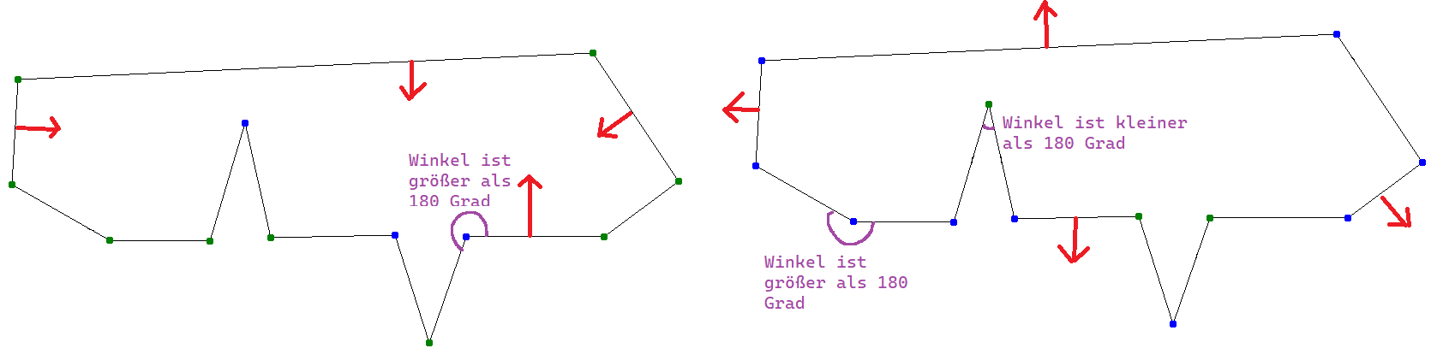
Bild: So wird beim EdgePolygon definiert, welche Punkte konvex sind.
Wenn eine Edge auf ein konvexen Punkt endet, dann ist Edge.Max = Edge.Length. Anonsten ist es Float.MaxValue. Wenn eine Edge von ein konvexen Punkt startet, dann gilt Edge.Min = 0. Ansonsten gilt Ege.Min = Float.MinValue.
Die erste Prüfung hat nun all die Punkte vom Polygon/Rechteck ermittelt, welche hinter der Edge liegen.
Achtung: Man darf bei der Edge aber nicht einfach Float.Min/Max-Value nutzen sondern nur bis zum nächsten Schnittpunkt mit der Kante, die nicht direkter Nachbar ist. Wenn man die rote Edge von 0 bis Unendlich gehen lassen würde, dann würde der Würfel mit ihr kollidieren (Siehe Bild).
Deswegen darf sie nur bis zum Pfeilende gehen (Schnittpunkt mit der rechten Polygonkante)
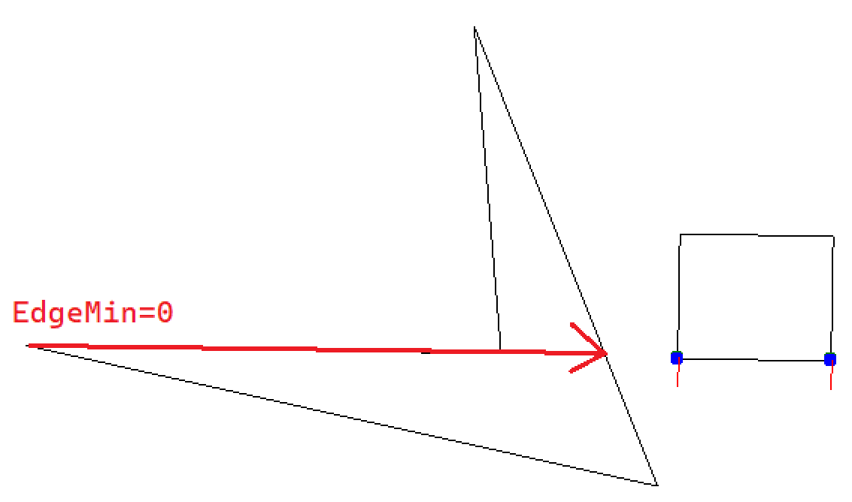
Ich ermittle für jede Kante die Schnittpunkte mit allen anderen Kanten und schaue dann, was ist der kleinste Max-Wert, welcher länger als die EdgeLenght ist und und was ist der die größte negative Min-Zahl:
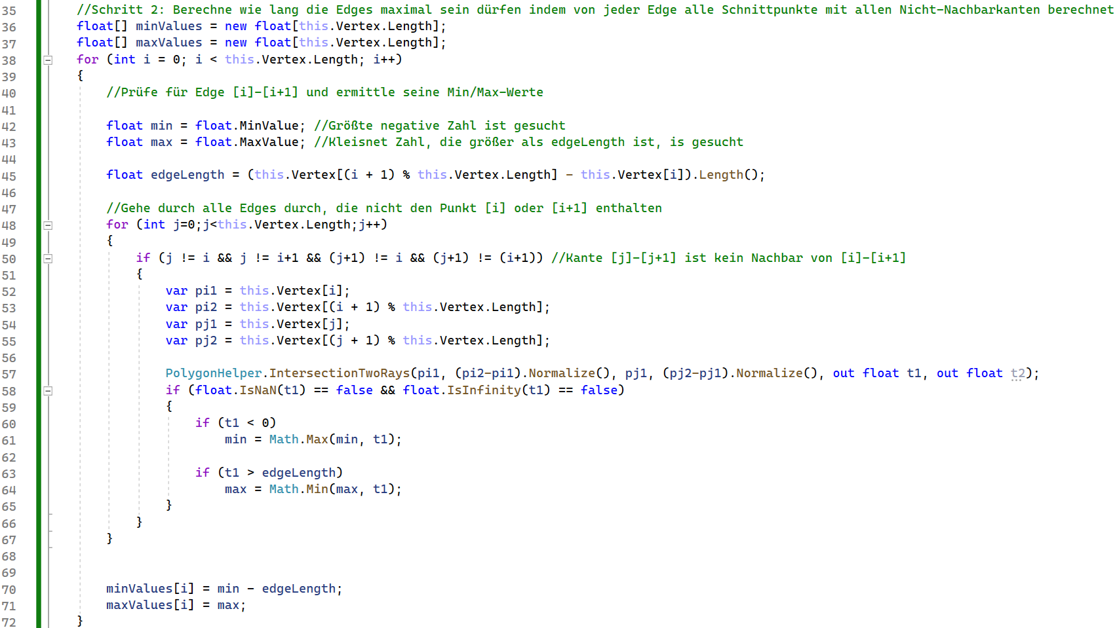
Siehe: PhysicEngine/RigidBody/Polygon/EdgePolygon.cs
Die zweite Möglichkeit, wie es zum Schnittpunkt zwischen ein EdgePolygon/Polygonkante und ein Konvex-Polygon/Rechteck kommen kann ist, dass ein Edge-P1/P2-Punkt innerhalb des konvexen Polygons liegt.
Dazu gehe ich durch alle Seiten vom konvexen Polygon und prüfe, ob der P1-Punkt innerhalb des Polygons liegt. Ich muss diese Prüfung nicht für P2 machen, da ja für jede Edge die Kollisionsabfrage gemacht wird. Somit ergeben alle Edge-P1-Punkte das vollständige EdgePolygon. Der Edge-P1-Punkt kann allerdings nur dann innerhalb vom Rechteck/Konvexpolygon liegen, wenn er konvex (Huckel) ist. Beispiel: Es sind hier 6 Rechtecke gegeben wo geprüft werden soll, ob sich innerhalb des Rechtecks EgePolygon-Punkte befinden. Nur die blauen konvex-Punkte können in das Rechteck eindringen (Siehe R2,R2,R6). Die grünen Konkav-Punkte können nicht ins Rechteck, da vorher schon die Eckpunkte vom Rechteck mit der Kante kollidieren (siehe R1, R4).
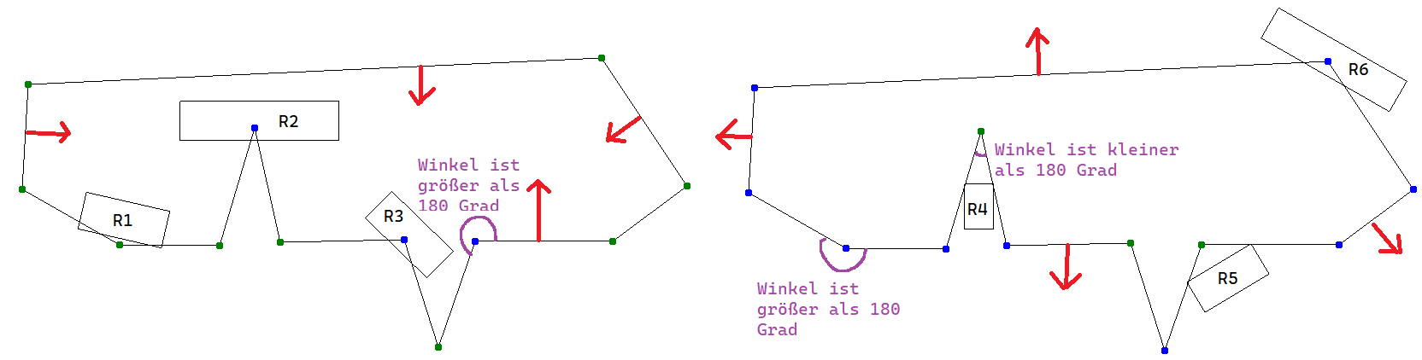
Zeile 73: Nur wenn der Punkt Konvex (Blau) ist, dann wird geprüft, ob er im Rechteck/Polygon liegt.
Zeile 89: Da das ein konvexes Polygon ist, kann ich vorzeitig die Schleife wegen SAT beenden, wenn Edge.P1 außerhalb von nur einer Seite liegt.

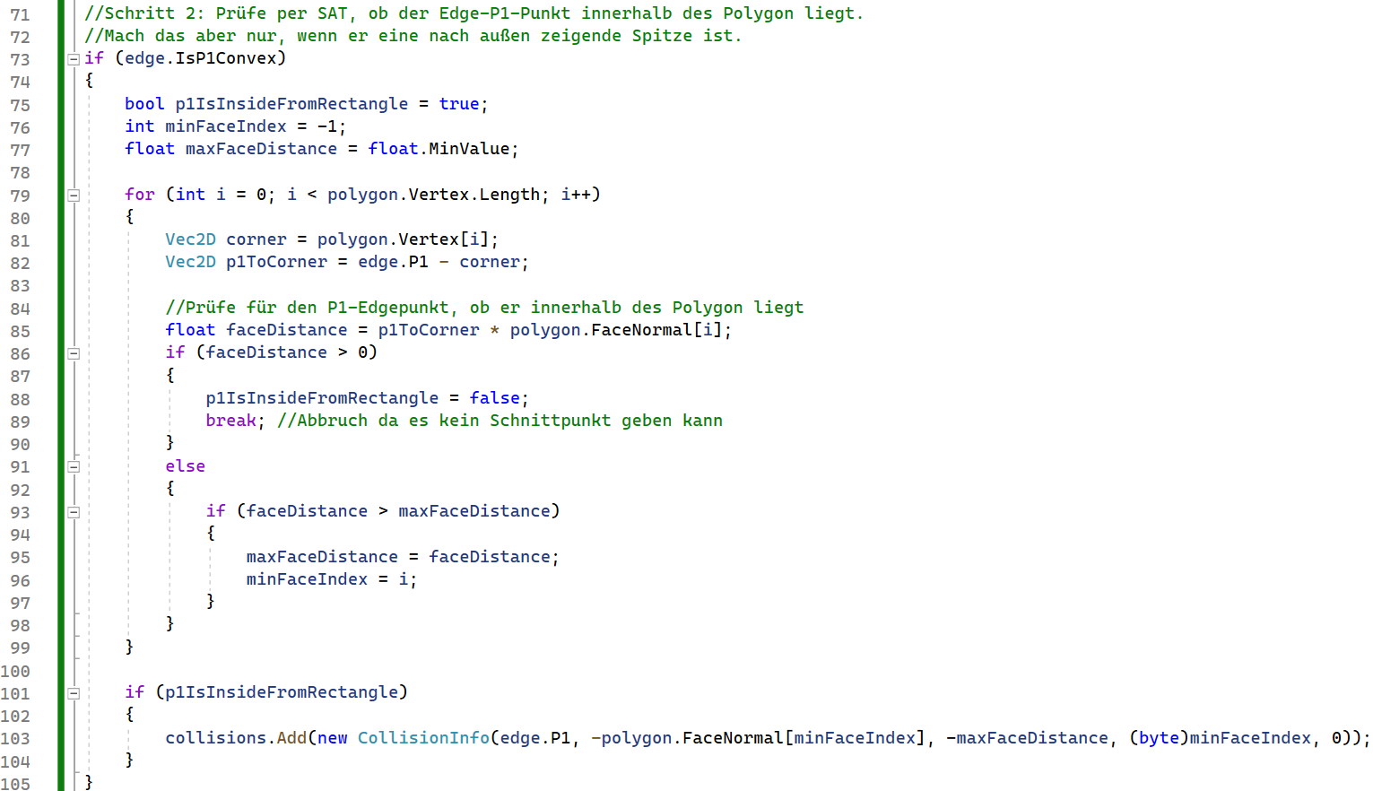
Schnittpunkt bei ein konkaven Rigid-Polygon
Ein konkaves Polygon wird in konvexe Polygone zerlegt. Der Schnittpunkt mit ein konkaven Polygon mit ein anderen Objekt erfolgt dadurch, indem für jedes konvexe Unterpolygon die Schnittpunkte ermittelt werden.

Schnittpunkt konvexes Polygon mit Kreis
Ich finde zwei Quellen für die Polygon-Kreis-Kollision:
https://github.com/erincatto/box2d/blob/main/src/collision/b2_collide_circle.cpp#L55
https://github.com/tutsplus/ImpulseEngine/blob/master/Collision.cpp#L68
Beide sind gleich implementiert und beide sind sehr ähnlich wie die Kreis-Rechteck-Kollision.
Wenn man prüfen will, ob der schwarze Kreis innerhalb vom schwarze Polygon liegt, dann ermittle ich zuerst, zu welcher Polygonseite das Kreiszentrum den kleinsten Abstand hat. Sollte bei der Prüfung schon rauskommen, dass der Kreisabstand größer als dessen Radius ist, dann gibt es keine Kollision. In diesen Beispiel wurde für die obere Polygonkante z.B. ermittelt, dass das Kreiszentrum zu dieser Kante den kleinsten Abstand hat. Nun gibt es 4 Bereiche, wo das Kreiszentrum sein kann. Ist es im blauen Bereich, dann wird er nach oben gedrückt. Liegt es über der P1-P2-Linie und rechts neben der Linien-Normale im orangenen Bereich, dann ergibt sich die Kollisionsnormale aus dem Vektor von P1 zum Kreiszentrum. Liegt es links neben dem P2-Punkt, dann zeigt die Normale von P2 zum Kreiszentrum. Ansonsten muss es im grünen Bereich liegen und es wird in Richtung P1-P2-Linien-Normale gedrückt.
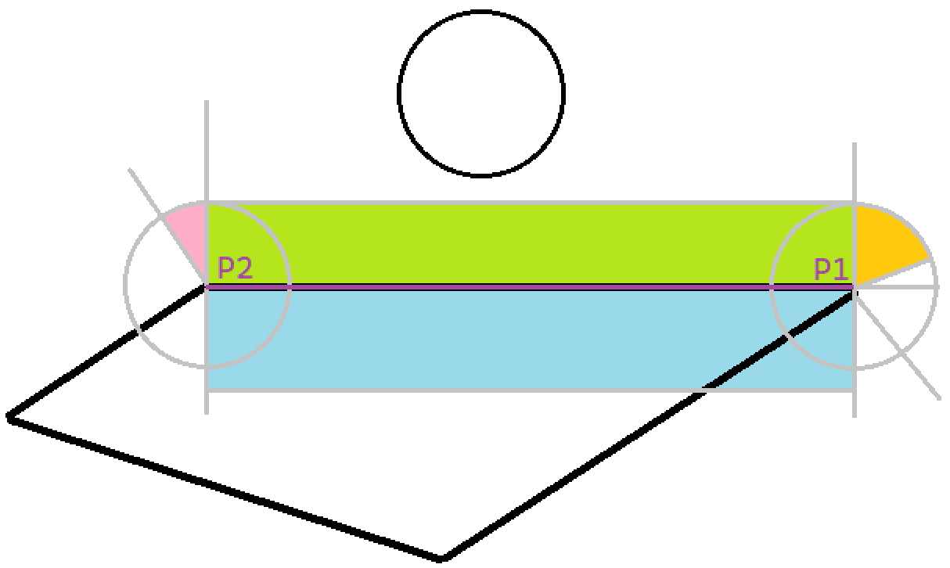
Siehe: PhysicEngine/CollisionDetection/NearPhase/Polygon/ConvexPolygonOtherCollision.cs

Schnittpunkt konvexes Polygon mit Rechteck / anderen konvexen Polygon
Wenn es eine Linie gibt, die den Raum so in zwei Teile unterteilt, dass das eine Objekt auf der einen Seite liegt und das andere auf der anderen, dann kollidieren die Objekte nicht (Separating Axis Theorem). Beispiel: Weil ich die Möglichkeit habe die Lila-Linie so zu platzieren, dass beide Objekte die Linie nicht schneiden und auf unterschiedlichen Seiten liegen bedeutet dass, die Objekte kollidieren nicht:
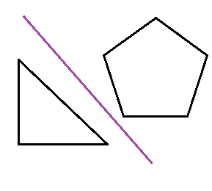
Wenn ich vor der Aufgabe stehe, dass ich einfach nur Wissen will, ob denn zwei konvexe Polygone kollidieren, dann kann ich für jede Polygonkante von beiden Objekten so eine Prüflinie erzeugen und dann schauen, ob sie eine SAT-Linie ist. Wenn ja, kann ich die Suche abbrechen und weiß nun, dass die Objekte nicht kollidieren.
Für unsere Physikengine nutzt uns die Information, ob zwei Objekte einfach nur kollidieren aber wenig. Wir brauchen Kollisionspunkte welche Kollisionsnormalen haben. An dieser Stelle kann ich dann Kräfte wirken lassen, welche in Richtung Kollisionsnormale die Objekte auseinander drücken.
Um zu prüfen, ob zwei Objekte kollidieren und wenn ja, was ihre Kollisionspunkte sind, nutze ich folgenden Grundgedanke:
Ein Punkt liegt innerhalb von ein konvexen Objekt, wenn er hinter allen Polygonkanten liegt. Ein Kollisionspunkt soll immer nur auf einer Polygonecke liegen.
Wenn ich diese Idee in ein Algorithmus zur Kollisionspunktermittlung umwandle, dann bekomme ich folgenden Ablauf: Erst schaue ich, welche Punkte von Poly2 sich innerhalb von Poly1 liegen. Außerdem ermittle ich die Kante von Poly1, wo all die Poly2-Punkte die kleinste Eindringtiefe haben. In diesen Beispiel hat die linke obere Rechteckecke den kleinsten Abstand zur rechten oberen Dreieckskante. Also ist dieser Punkt ein Kollisionspunkt mit der Normale von der Dreieckskante. Das gleiche muss ich auch in die andere Richtung machen da es sein kann, dass Eckpunkte von Poly1 sich in Poly2 befinden.
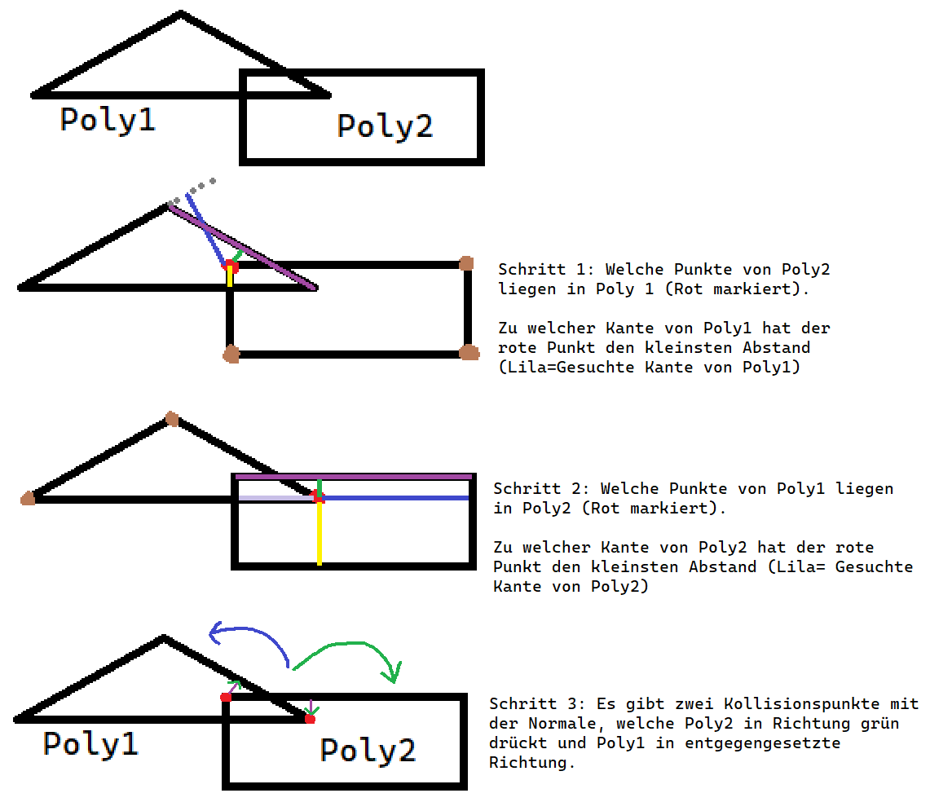
Wenn ich die Kollisionspunkte zwischen zwei konkaven Polygonen ermitteln will, dann muss ich zuerst beide Polygone in konvexe Teilpolygone zerlegen. In diesen Beispiel habe ich ein konkaves Polygon mit 5 Eckpunkten gegeben, was in 2 konvexe Teilpolygone zerlegt wurde. Nun habe ich festgestellt, dass der rote Punkte sich innerhalb von SubPoly1 befindet.
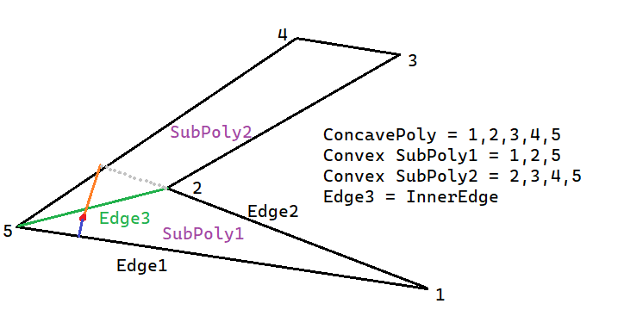
Der rote Punkte hat die kürzeste Distanz zu Edge3. Würde ich nun ein Kollisionspunkt an der Stelle vom roten Punkt erzeugen und die Edge3-Normale als Kollisionsnormale nehmen, dann würde der rote Punkte Richtung grüner Linie gedrückt werden und dort dann kleben bleiben. Der Punkt soll aber aus den konkaven Polygon raus gedrückt werden. Damit das geht, darf man innen liegende Kanten (grün), welche durch Polygonzerlegung entstehen, nicht mit in Betracht ziehen, wenn man wissen will, zu welcher Polygonkante ein Punkt den kleinsten Abstand hat. In diesen Beispiel hat Edge1 den kleineren Abstand (Blau markiert) als Edge2 (Orange). Also ist die Normale von Edge1 die gesuchte Kollisionsnormale.
So sieht die Umsetzung aus: Zuerst ermittle ich die Kollisionspunkte aus Poly2 und dessen außen liegende Kante von Poly1 mit kleinsten Abstand laut den beiden Erklärbildern:

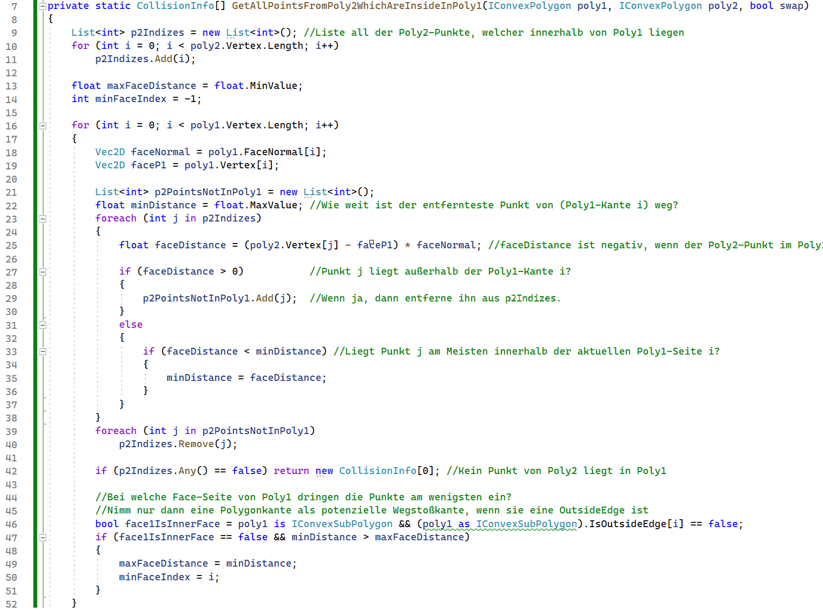
Siehe: PhysicEngine/CollisionDetection/NearPhase/Polygon/PolygonPolygonCollision.cs
Diese Funktion rufe ich für beide Richtungen auf. Da ich aber am Ende will, dass alle Kollisionsnormalen von allen Punkten von Poly1 in Richtung Poly2 zeigen, muss ich die Normalen der Kollisionspunkte von Zeile 95 noch umdrehen. Das mache ich mit den Swap-Schalter (3. Parameter)
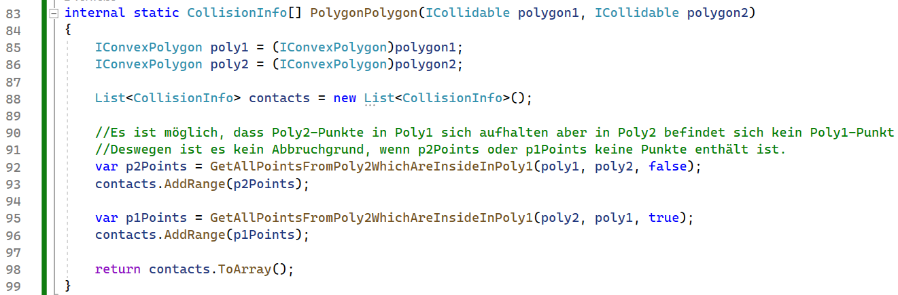
So sieht der zweite Teil von der GelAllPointsFromPoly2WhichAreInsideInPoly1-Funktion aus. Hier sieht man wie mit Swap die Normale gedreht wird:
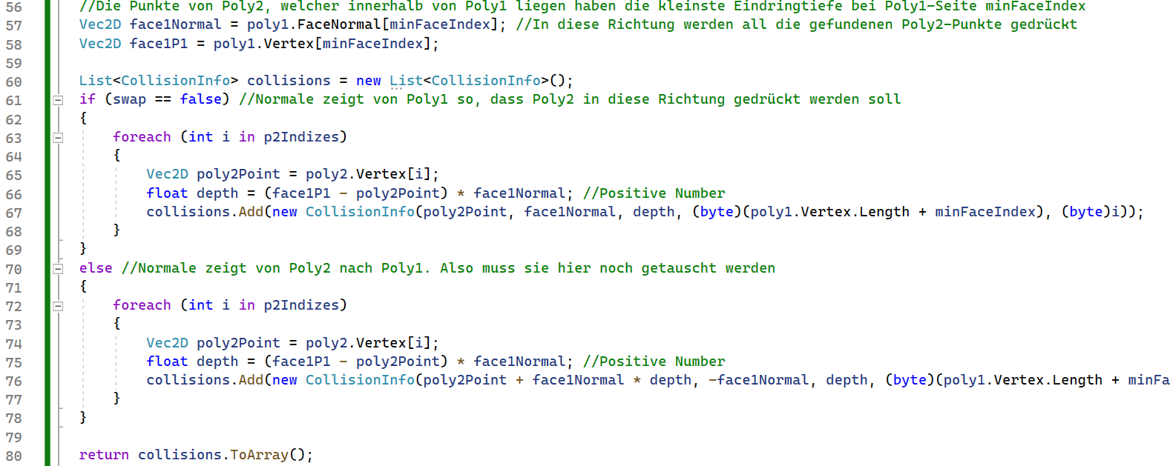
Wenn ich die Polygon-Kollisionsfunktion von Erin mir ansehe, dann stelle ich fest, dass er Kollisionspunkte dadurch erzeugt, indem er Kanten des einen Polygons mit Kanten des anderen Polygons schneidet und der Schnittpunkt ist dann ein potenzieller Kollisionspunkt. Warum er das so kompliziert macht weiß ich aber nicht. Es könnte sein, dass er Dinge weiß, die über unser normales Verständnis hinaus gehen^^
https://github.com/erincatto/box2d/blob/main/src/collision/b2_collide_polygon.cpp

Broad-Phase Kollisionserkennung
Wenn ich nach Broad-Phase-Algorithmen suche, dann finde ich:
- Sort & Sweep (mit InsertionSort oder QuickSort)
- QuadTree/BSPTree für statische Objekte; CircleTree für dynamische Objekte
- kD-Tree
- Grid
- Dynamic Bounding Volume Tree(Dbct)
  - Bsp: https://github.com/erincatto/box2d/blob/main/src/collision/b2_dynamic_tree.cpp
- https://github.com/bulletphysics/bullet3/tree/master/src/Bullet3Collision/BroadPhaseCollision
Es gibt eine Quelle die sehr oft genannt wird: Real-Time Collision Detection von Christer Ericson.
Wenn man den Umstand ausnutzen will, dass die Objekte zwischen zwei Frames ungefähr die gleiche Position haben, dann muss man die Objekte sortieren. Das kann entweder eine flache Liste wie bei Sort & Sweep (oder auch Sweep and Prune genannt) sein oder ein dynamischer Baum, wie es Erin bei Box2D macht.
Um erst mal ein einfachen Einstieg in das Thema zu bekommen, möchte ich eine ShouldCollide-Paare-Liste erzeugen, welche immer nur dann aktualisiert werden muss, wenn Objekte hinzu kommen oder entfernt werden. So kann ich verhindern, der Levelrand von einer Szene gegen sich selbst getestet wird. Diese Paare-Liste ist dann der Input für den NearPhase-Test.
Um die Broudhphase bei Box2D oder BulletPhysics verstehen zu können muss ich wohl erst das Buch von Ericson mir ansehen. Es scheint, dass das ein eigenes Kapitel für sich ist und für den Anfang hoffe ich, dass erst mal die ShouldCollide-Liste reicht.
So sieht nun die Kollisionsabfrage aus. Der CollisionPairManager erstellt eine Liste von Objekte-Paaren, für die ein Kollisionstest erfolgen soll. Diese Paar-Liste ist fix über alle Frames und ändert sich nur, wenn Objekte hinzu kommen oder entfernt werden.
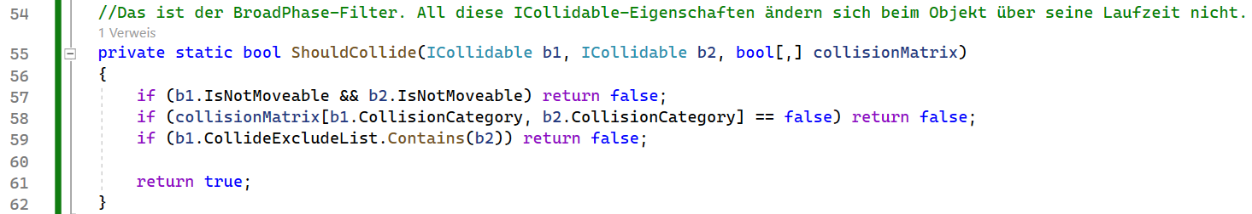
Der CollisionManager ermittelt alle Kollisionspunkte indem er die vor gefilterte Liste nutzt, dann den BoundingCircleTest für die Broudphase und danach die Kontaktpunkte mit der Nearphase-Funktion ermittelt.
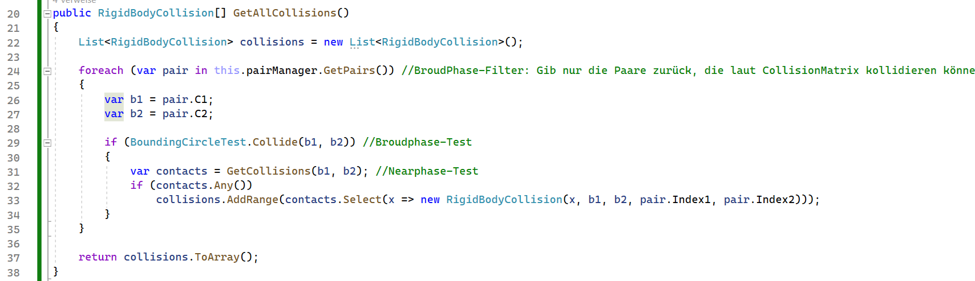

Zusammenfassung von Teil 6
Die Physikengine wurde um die Funktionen erweitert, welche noch nötig waren, um ein Level bauen zu können.
Weitere Ideen für das RigigBodyPhysics-Projekt:
- Polygone mit Löchern (Merged-Objekt aus OutsidePolygon wo drinnen ein InsidePolygon ist)
- Merged-Objekte, um somit WeldJoints zu sparen
- Broudphase verbessern indem ich das Buch von Christer Ericson mir ansehe
- Kollisionserkennung um Tunneling erweitern

In dieser Dokumentation haben die Teile 1 bis 6 den Kern der Physikengine besprochen. In den nächsten 2 Abschnitten werden jetzt noch Editoren entwickelt, welche die Physiksimulation um Texturen, Animationen und Sprits erweitern.

